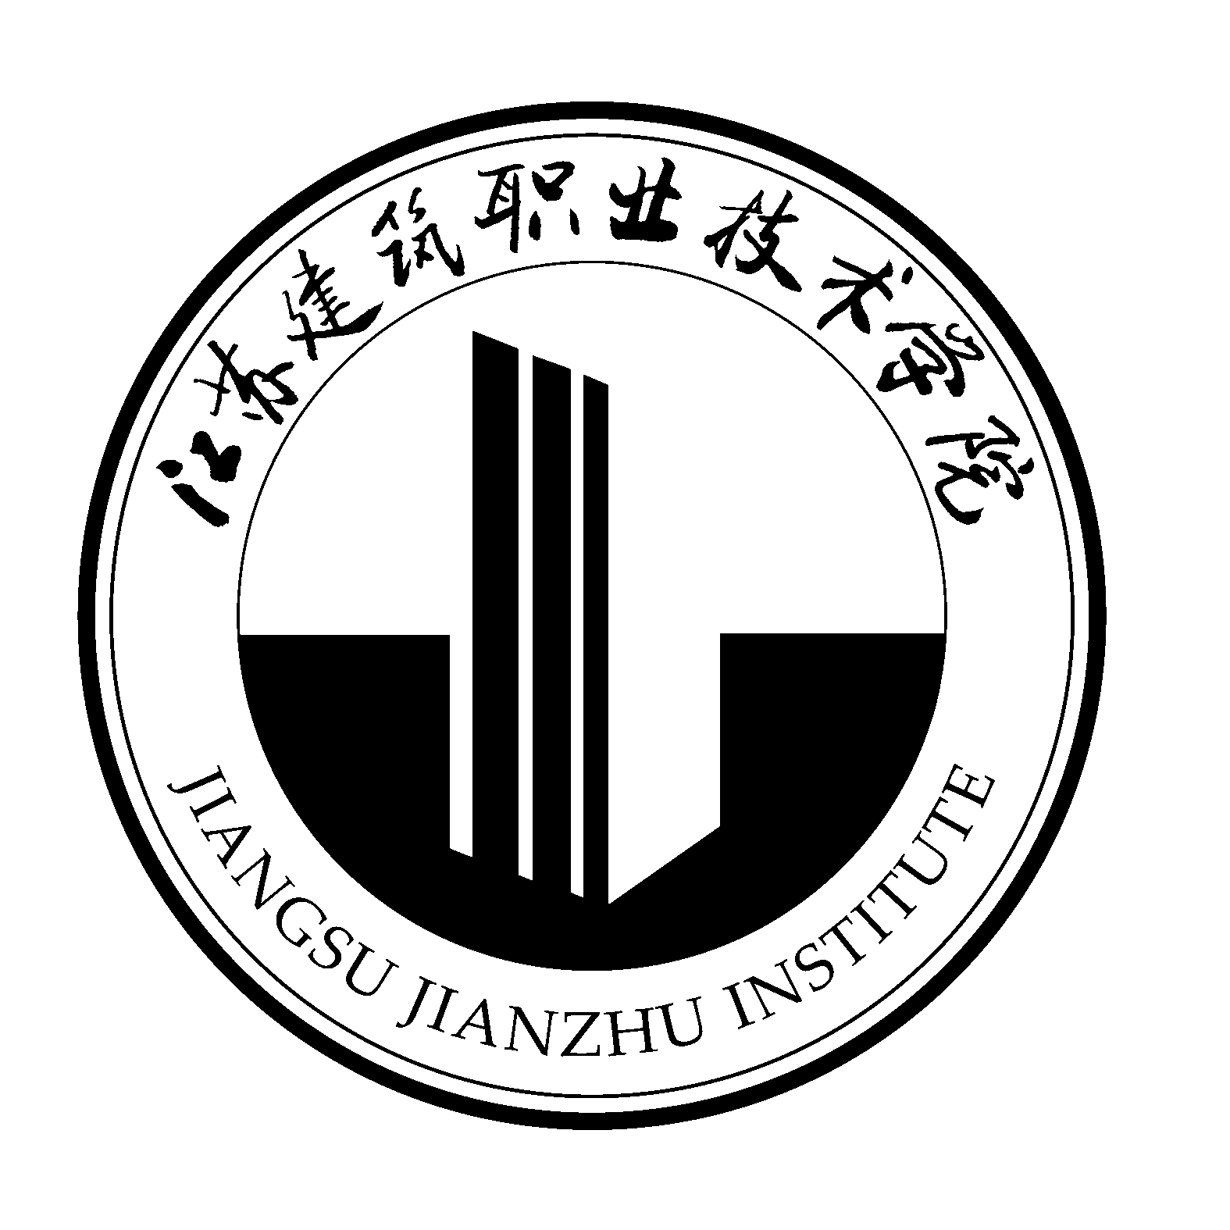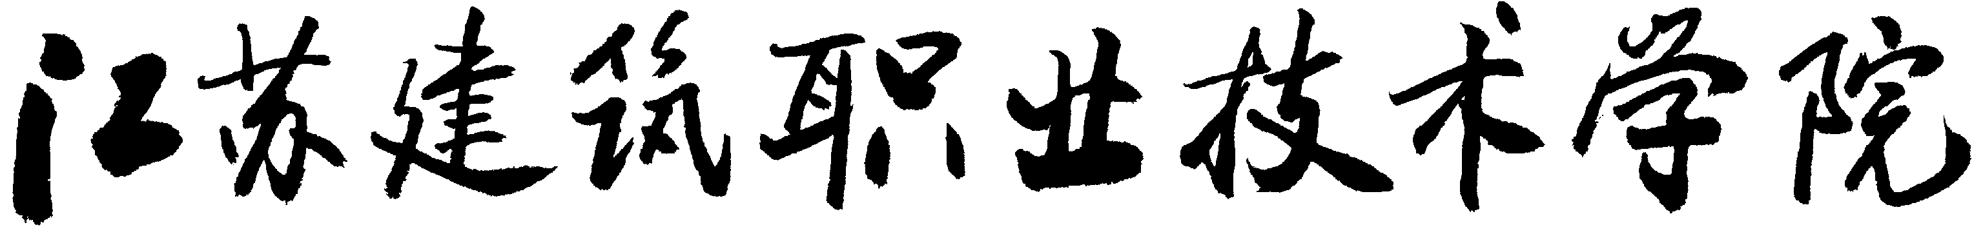

建筑工程技术专业
实习手册汇编

建 筑 工 程 技 术 学 院
二○一一年

目 录

1、建筑技能实训手册 1
2、认岗实习手册 18
3、跟岗实习手册 34
4、顶岗实习手册 50

建筑技能实训手册

专 业
班 级
姓 名
指导教师

江苏建筑职业技术学院
建筑工程技术学院

前 言

建筑技能实训是利用建筑技术实训场和基本技能实训室，对学生进行基本技能训练和专业技能训练的实践教学，目的是让初学者对专业工种的基本操作有初步了解，并通过工种操作对单项工程的施工准备，施工过程、质量检查等工作有切身体验，从而培养专业技能，达到了解专业的目标。
为保证和提高技能实训教学质量，特编制本手册。

目 录

1建筑技能实训管理制度 4
2建筑技能实训标准 5
2.1 实训目的 5
2.2 实训内容 5
2.2.1 砌筑实训 5
2.2.2 抹灰实训 6
2.2.3 钢筋实训 8
2.2.4 模板实训 8
2.2.5 架子搭设实训 9
2.3 实训日记及实训报告 11
2.4 实训成绩考核 11
附：成绩考核表 13

建筑技能实训管理制度
建筑技能实训教学实行院、系两级管理。实训基地是在分管院长领导下，主管校内实训教学工作的职能部门，负责校内实训教学工作的统一协调、管理，建筑工程技术学院作为二级管理单位，具体负责本学院各专业实训教学的组织、实施及管理。
  - 实训指导教师的任务与职责
实训指导教师是整个实训过程的主持者，应以高度的责任感认真对待实训教学工作，精心设计实训教学过程，启发和调动学生的学习积极性和创造性，要运用各种教学手段加强学生操作技能的训练与掌握。实训开始前，实训指导教师要检查学生的预习情况，做好安全教育工作，强调安全注意事项、操作规程以及应急措施，并认真填写实训日记。
实训开始时，实训指导教师要讲解实训的目的、要求、内容与方法以及注意事项，并进行相关操作的示范。实训过程中，实训指导教师要做好指导工作，检查学生操作情况，引导学生采取正确的实训方法，分析出现的各种现象。实训专业技术老师要协助实训指导教师做好实训的辅导和学生实训表现的评分工作。实训指导教师要认真批改实训报告，评定其成绩。实训报告由建筑工程学院负责保管。实训指导教师要及时完成学生实训成绩的评定，并按规定上报、存档。
  - 实训教学的组织管理

实训方式
- 由实训指导教师对实训图纸进行讲解；
- 以实训小组为单位，在实训基地进行训练。

组织管理
- 成立实训指导小组，全面负责实训指导工作；
- 以班级为单位，班长全面负责，每组设一名组长，组长负责本组同学各项实习事务工作（包括纪律监督、事务联系、集合等）；
- 实训由校内和校外指导老师共同指导。

建筑技能实训标准
  - 实训目的
建筑技能实训是建筑工程技术及相关专业教学计划中的重要组成部分。它是以实际操作为主，重在培养学生的实际操作能力。目的是让学生通过现场施工操作，获得一定的施工技术实践知识和生产技能操作体验，同时也获得一定的职业体验，培养职业素质，也为后续课程或项目学习打下一定的基础，它为实现专业培养目标起着重要的作用。
本次建筑技能实训学生是以具体操作人员和现场技术管理人员的身份参加现场施工和工作，在实训中应深入实际，认真实习，获取直接知识，巩固所学理论，完成实训指导老师所布置的相应工作任务，培养和锻炼独立分析问题和解决问题的能力。
建筑技能实训是重要的实践性教学环节，学生通过参加实训，学习主要专业工种如：砌筑工、抹灰工、钢筋工、模板工、架子工等的施工工艺和操作技术，获得本专业的感性认识，同时通过劳动的锻炼来培养学生的劳动观念，并养成好的工作习惯。
  - 实训内容

砌筑实训
实训任务
砌筑如图 1所示的墙体，高度1.2米。墙身有一洞口，洞口过梁为砖砌平拱；构造柱与墙体连接处砌成马牙槎，拉接筋采用$φ6$钢筋。
建议采用一顺一丁砌式。一顺一丁砌法是一皮中全部顺砖与一皮中全部丁砖相互间隔砌成，上下皮间的竖缝相互错开1/4砖长，如 图 2所示。
操作方法采用“三·一”砌筑法(即一块砖、一铲灰、一挤压)
① 砌墙时，放砖必须水平，防止砖面倾斜，影响强度。
② 选砖：砌清水墙时把表面方整、光滑、不弯曲、不缺棱角的砖放在外面。
③ 砌砖必须沿准线走，俗话：“上跟线、下跟楞，左右相跟要对平”。
④ 在砌砖过程中进行三层用线锤吊大角直不直，五层用靠尺靠一靠墙面是否平整，即“三吊五靠”。
总的要求：“横平竖直、注意选砖、灰缝均匀、砂浆饱满、上下错缝、咬口严密、上跟线、下跟线、不游丁、不走缝”。
2、材料及工具准备
材料：烧结普通粘土砖，规格240×115×53mm；M5混合砂浆。
工具：铁铲、手推车、皮数杆、工程线、墨斗盒、靠尺、水平仪、瓦刀等。
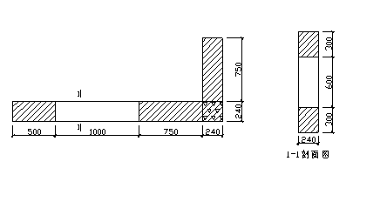
图 1 墙体示意图

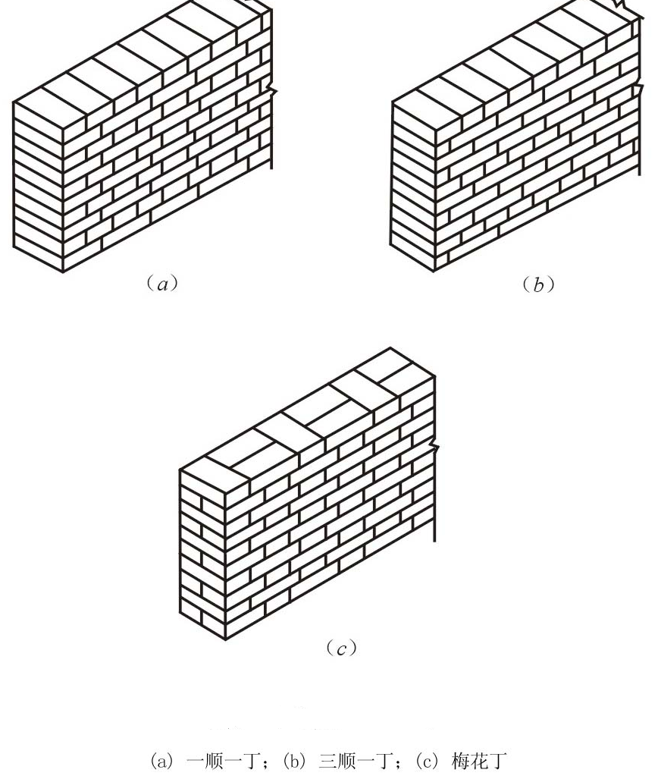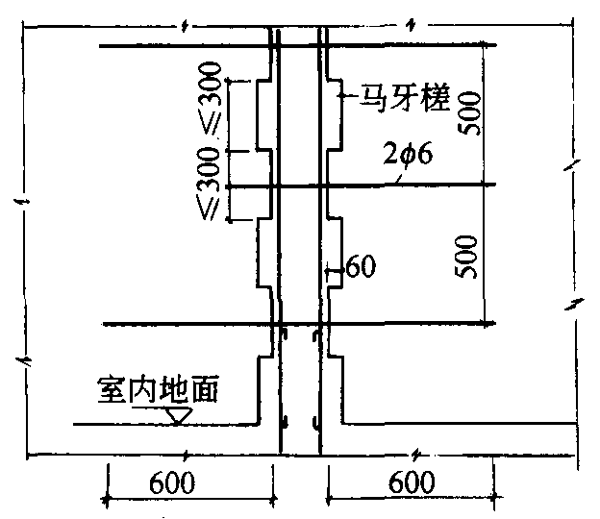
图 2砖墙组砌方式 图 3 构造柱马牙槎的砌筑要求
3、实训过程：
各组独立编制施工方案，具体内容包括：
  - 工具的选择；
  - 材料数量的确定；
  - 施工工艺及技术措施；
  - 砌筑进度安排；
  - 安全措施。
砌筑工艺：备料、工具准备、放线、找平基层、排砖、砌大角、挂线、砌墙、砌马牙槎、放置拉接筋、留洞口、砌过梁、质量检查与验收。
4、小组划分
分组进行砌筑实训，每小组人数为3-4人。
5、质量验收标准
见附表一。

抹灰实训
1、实训任务：完成3×1.5米单面墙体的抹灰任务。
2、材料及工具准备
材料：石灰膏、砂子
工具：木杠、抹子、阳角抹、靠尺、工程线、灰斗、水平仪、钢卡等。
3、实训过程：
  - 各组独立编制施工方案，具体内容包括：
  - 工具的选择；
  - 材料数量的确定；
  - 施工工艺及技术措施；
  - 砌筑进度安排；
  - 安全措施。
砌筑工艺：备料、工具准备、清理墙面、淋水润湿、做灰饼、标（冲）筋、抹灰、验收与评定。
4、小组划分
分组进行砌筑实训，每小组人数为3-4人。
5、质量验收标准
见附表二。
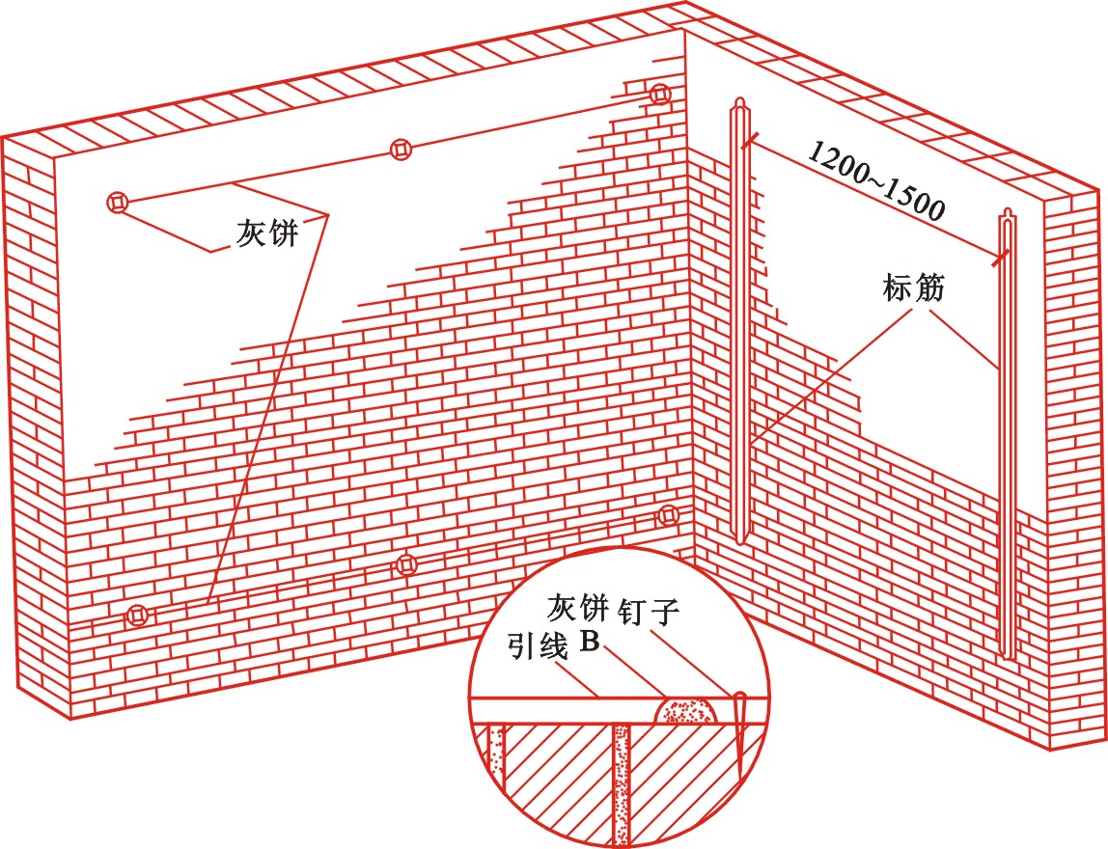
图 4 抹灰工序（1）
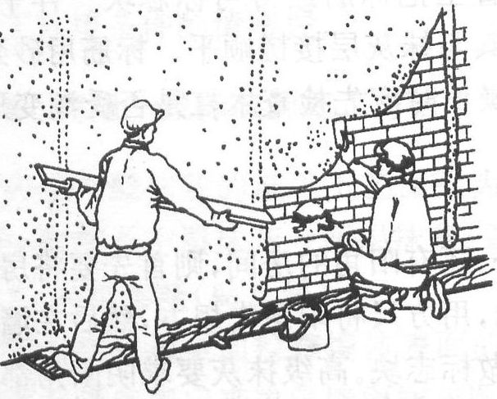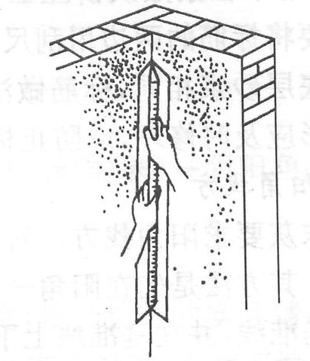
图 5 刮杠示意图 图 6阴角的扯平找直

钢筋实训
1、实训任务：
实训任务：完成一简支梁，截面宽150mm，高250mm，长1500mm，下部受力筋$2φ\text{10}$，架立钢筋$2φ8$，箍筋$φ6$@150mm的钢筋加工、绑扎工作，混凝土保护层取25mm。
另外要求加工2根$φ8$受力筋和4根箍筋。受力筋成型长度为1250mm，端部设180˚弯钩；箍筋端头设135˚弯钩，弯钩的平直部分≥10d且不小于75mm；
2、材料及工具准备
材料：钢筋、扎丝
工具：钢筋钩子、卷尺、扳手、粉笔、绑扎架、撬棍等。
3、实训过程：
  - 能认识进场钢筋，对钢筋进行检验，清理钢筋表面的污垢，除锈等。
  - 识图、计算各部分(构件)的钢筋种类数、根数、确定钢筋的下料长度，列出下料表。
  - 在下料机上进行下料(部分、大部分作好)。
  - 梁筋的帮扎，先上纵筋，后穿箍筋，再进行绑扎。
  - 板的布筋：确定受力筋，分布筋的位置，进行放线、铺设、绑扎。
  - 垫保护层。
钢筋绑扎工艺：配料计算、选料、工具准备、加工、检查与验收。
4、小组划分
一人一组，独立进行钢筋加工绑扎实训。
5、质量验收标准
见附表三。

模板实训
1、实训任务：用组合钢模搭设一个独立基础的模板，基础尺寸如图7所示
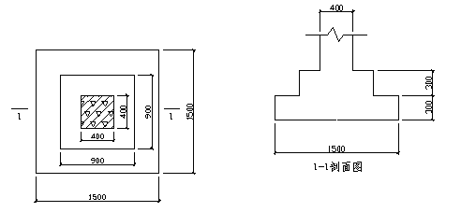
图 7 独立基础
2、材料及工具准备
材料：石灰膏、砂子
工具：木杠、抹子、阳角抹、靠尺、工程线、灰斗、水平仪、钢卡等。
3、实训过程：
  - 熟悉整组合钢模板规格、构造、连接方法。
  - 掌握柱模板的安装与拆除。
  - 掌握梁模板的安装与拆除。
  - 熟悉支撑体系的安装与拆除。
模板支设工艺：算料、备料、放线、支设、检查、验收。

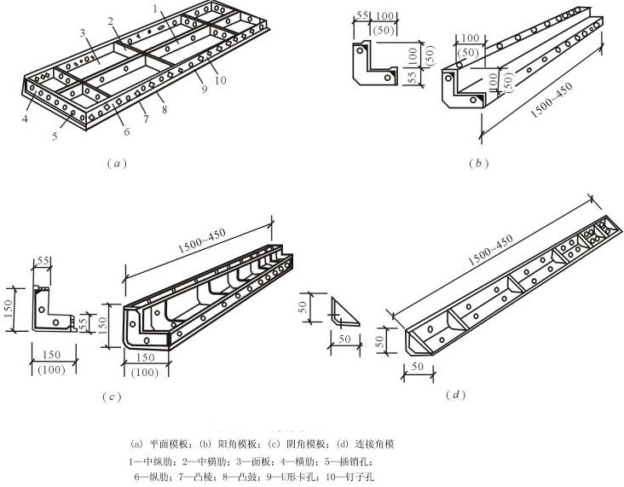
图 8 钢模板类型
4、小组划分
分组进行模板实训，每小组人数为4-6人。
5、质量验收标准
见附表四。

架子搭设实训
1、实训任务：搭设长6米，高6米，宽1.5米的脚手架。
2、材料及工具准备
材料：钢管、钢模板、扣件
工具：锤子、工程线、粉笔、扳手、钢卷尺等。

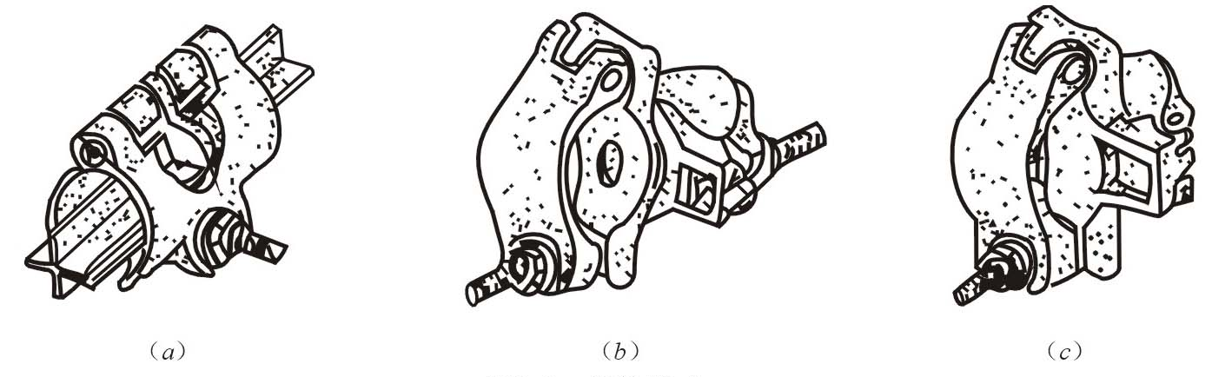
(a) 对接扣件； (b) 旋转扣件； (c) 直角扣件
图 9 扣件形式
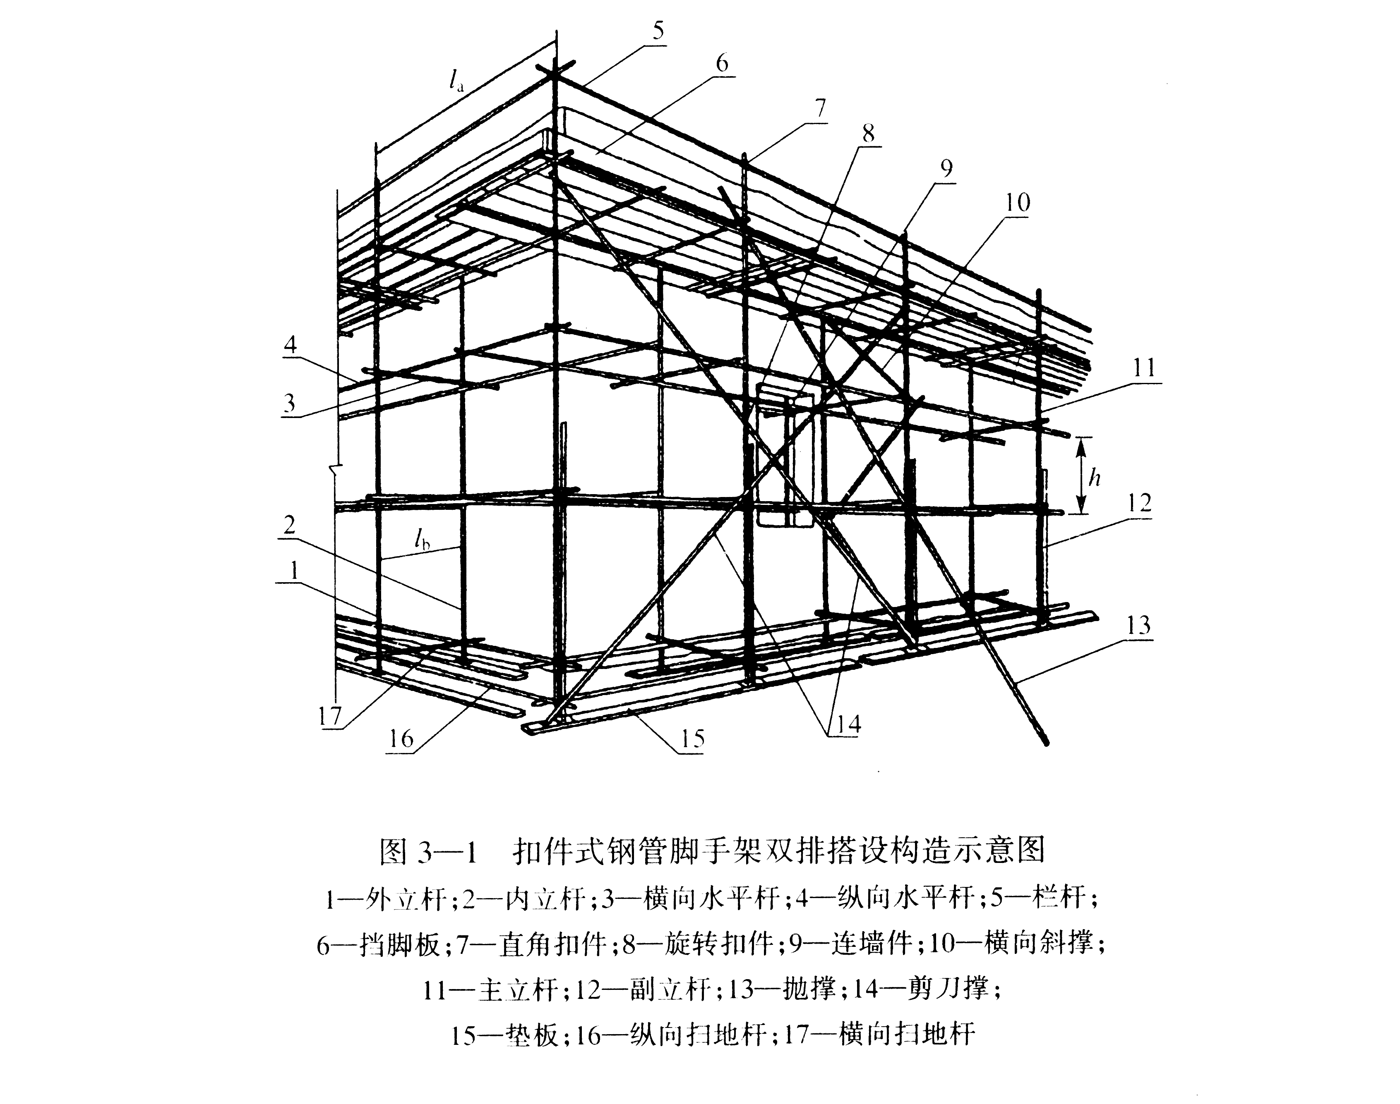
图 10扣件式钢管脚手架（1）
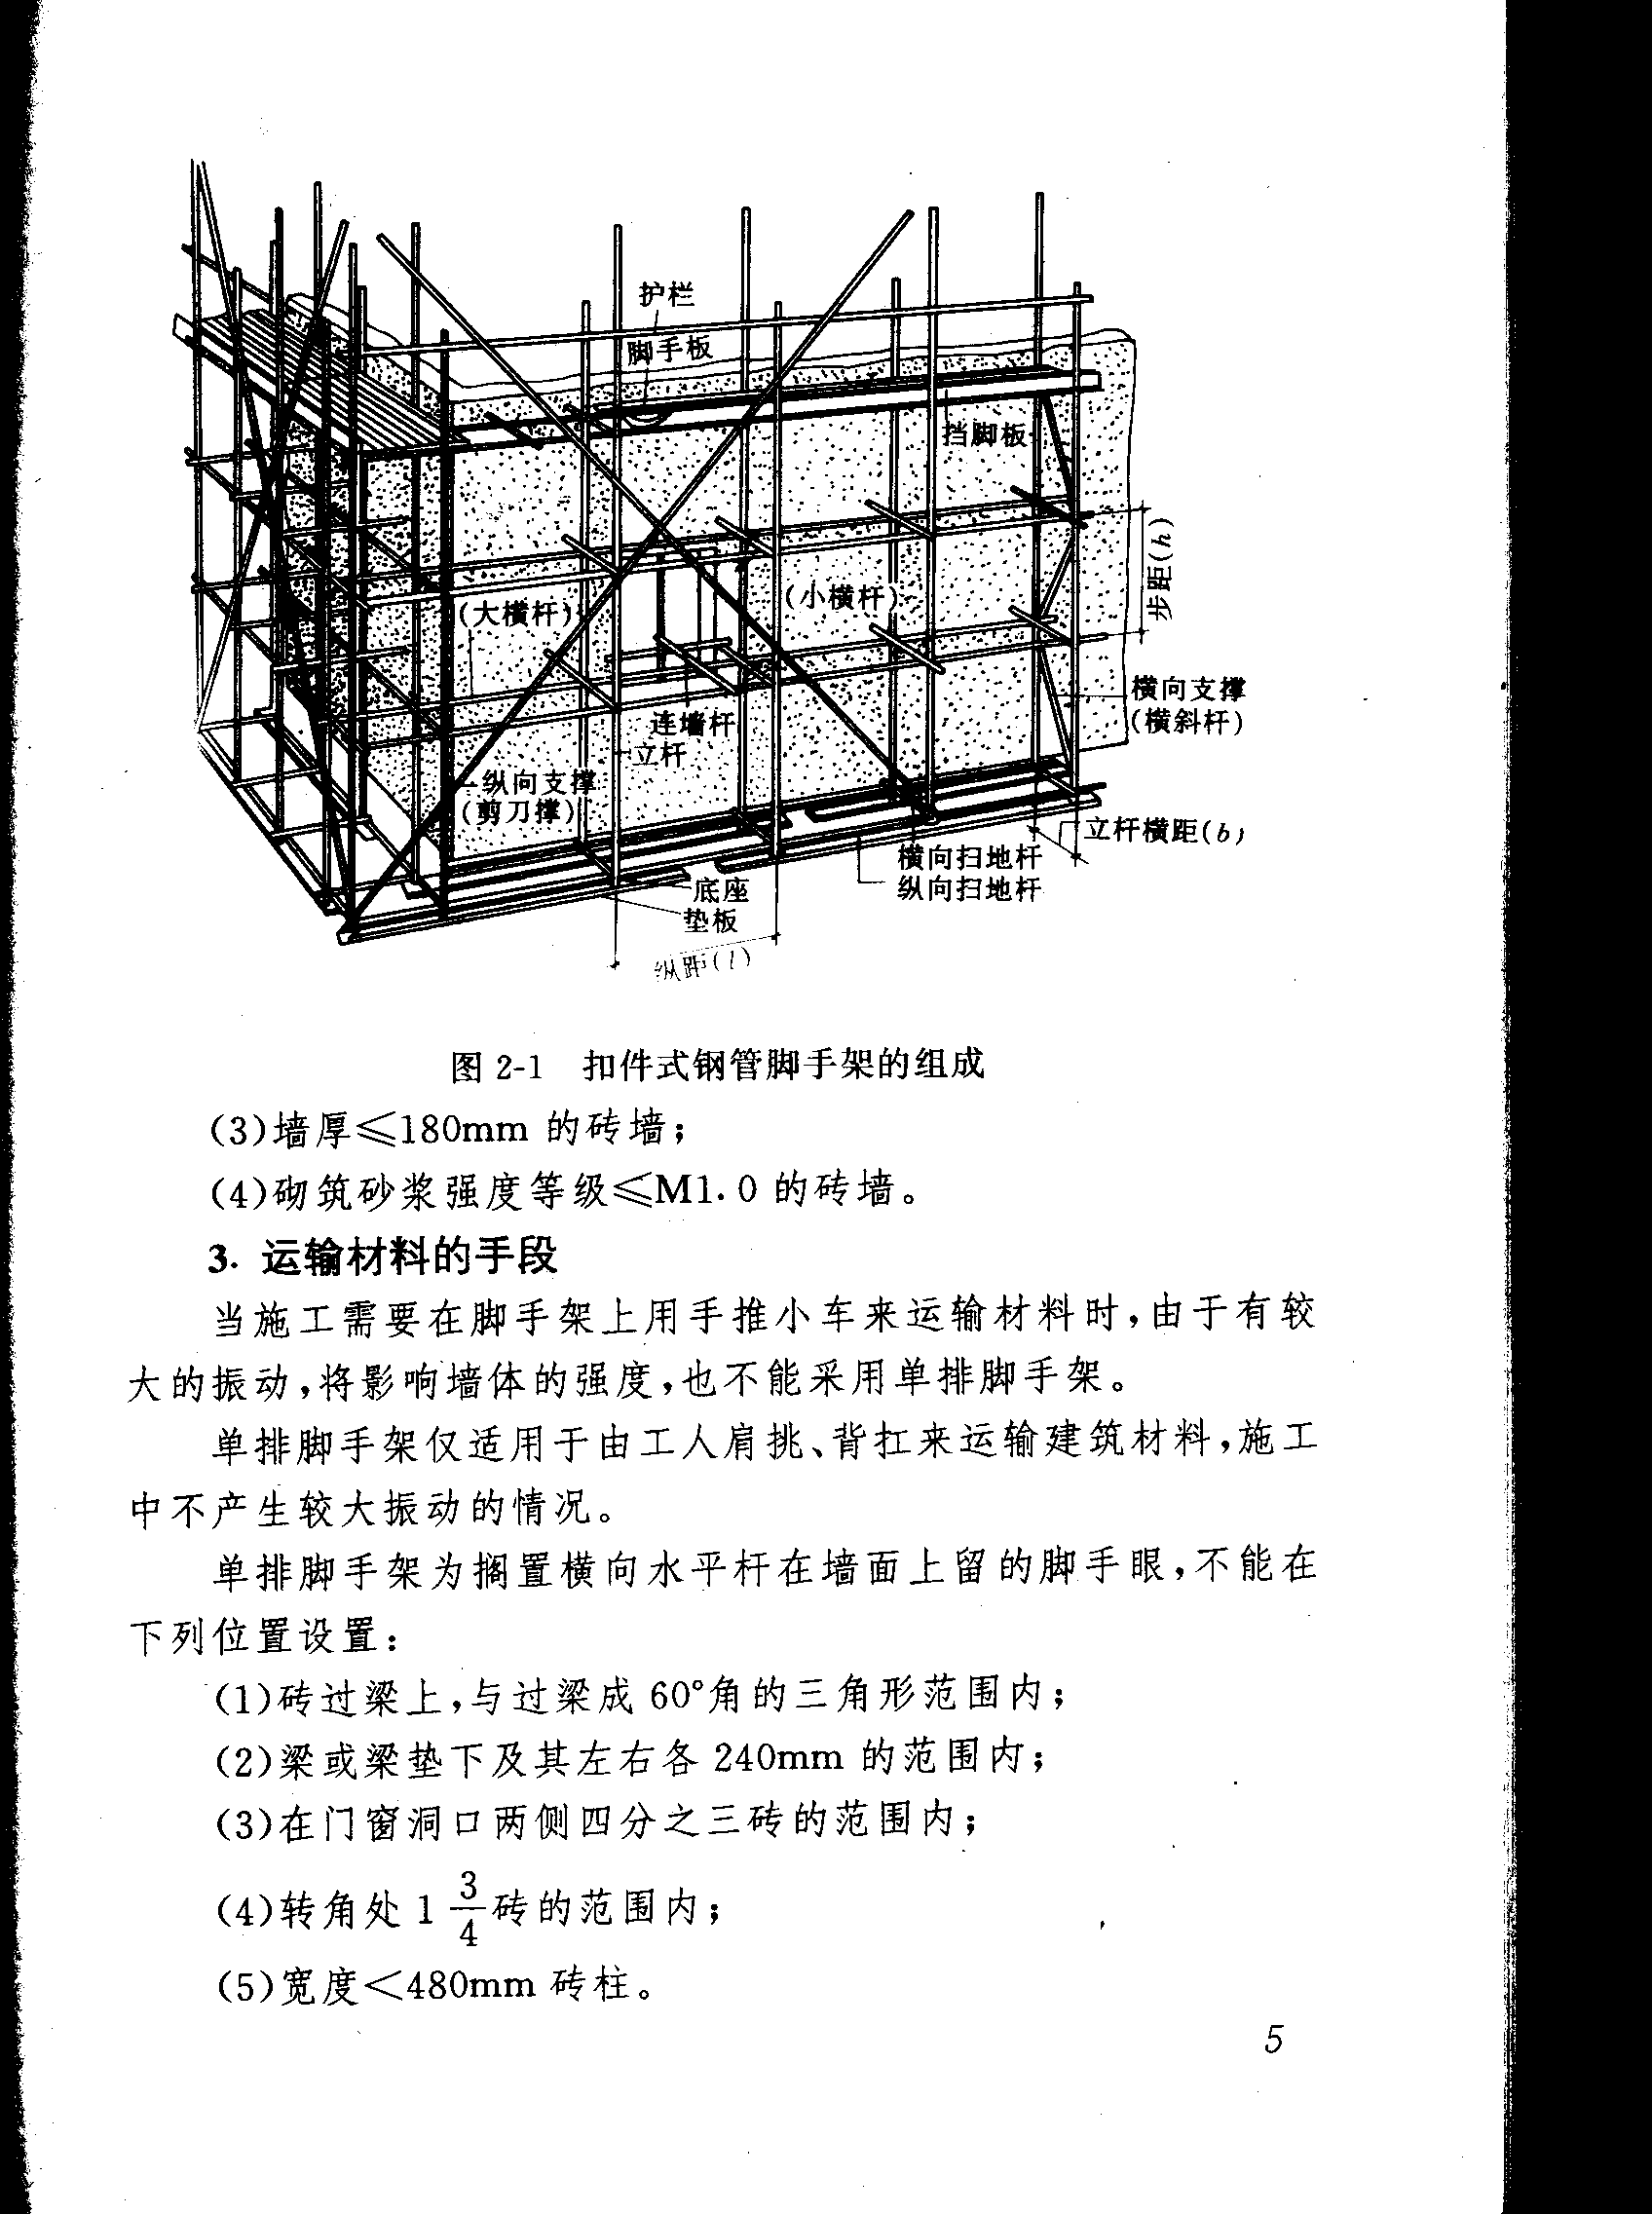
图 11扣件式钢管脚手架（2）
3、实训过程：
各组独立编制施工方案，具体内容包括：
  - 工具的选择；
  - 材料数量的确定；
  - 施工工艺及技术措施；
  - 进度安排；
  - 安全措施。
脚手架搭设工艺：备料、放线、搭设、检查、验收与评定。
4、小组划分
分组进行脚手架搭设实训，每小组人数为4-6人。
5、质量验收标准
见附表五。
  - 实训日记及实训报告
实训日记是学生积累学习收获的一种重要方式，也是考核成绩的重要依据，学生应根据实训大纲的要求每天认真记录工作情况、心得体会和工作中发现的问题。为了帮助学生记好日记，现提出如下几点要求：
记录每天的工作内容及完成情况，包括实训项目进度及完成情况；
认真记录实训的心得体会；
根据每天的工作情况认真做好资料积累工作，如结构特点、材料特性、施工方法及工作安排、施工进度计划等。
遇有参观、听课或报告，则应详细记录这部分内容。
日记内容除文字外，还应有必要的插图和表格，除记录工作内容和业务收获外，还应记录思想方面的收获，日记每天不宜少于300字。
  - 实训成绩考核

实训态度和纪律要求
1、学生要明确实训的目的和意义，重视并积极自觉参加实训；
2、实训过程需谦虚、谨慎、刻苦、好学、爱护国家财产、遵守学校及施工现场的规章制度；
3、服从指导教师的安排，同时每个同学必须服从本组组长的安排和指挥；
4、小组成员应团结一致，互相督促、相互帮助；人人动手，共同完成任务；
5、遵守学院的各项规章制度，不得迟到、早退、旷课。

实训成果要求
在实训过程中应按指导书上的要求达到实训的目的。学生必须每天编写实训日记，实训日记应记录当天的实训内容、必要的技术资料以及所学到的知识，实训日记要求当天完成。
实训过程结束两天内，学生必须上交实训总结。实训总结应包括：实训内容、技术总结、实训体会等方面的内容，要求字数不少于5000字。

成绩评定
1、实习成绩评定依据以下几个方面的内容：
①实训报告；
②实训日记；
③实训出勤表；
④各实训项目完成情况；
其中：实训日记、实训报告 20％（按个人资料评分）
实训操作 70％（按组评分）
个人在实训中的表现 10％（按组和教师评价）
2、实训成绩按五级分评定（优、良、中、及格、不及格）。
3、学生实习成绩按下列标准进行评定；
①评为“优”的条件：
a、实训报告内容完整，有对实训内容的认识和体会；
b、实训日记完整、记录清楚真实；
c、能较好的完成全部实训项目；
②评为“良”的条件：
a、实训日记完整、记录清楚；
b、实训报告内容基本完整，；
c、能完成全部的实训项目；
③评为“中”的条件：
a、实训日记完整、记录清楚；
b、实训报告内容基本完整；
c、基本完成实训项目；
④评为“及格”的条件：
a、实训日记完整、记录尚清楚；
b、实训报告较完整；
c、能完成大多数实训项目；
⑤具有下列情况之一者定为“不及格”：
a、实训日记不完整，缺少三分之一以上的日记或者无实训实习报告。不能参加答辩以不及格处理；
b、不能完成实训项目；实训期间态度不端正、经常迟到早退、不服从现场指导老师安排；
c、在综合实训中严重违纪和弄虚作假，抄袭他人成果的学生。不予答辩，并以不及格论处；

附：成绩考核表
附表 1砌筑考核评分标准
序号 | 测定  项目 | 检查标准及允许偏差 | 评分标准 | 检查  方法 | 标准分 | 检测点数 |  |  |  |  | 得分
1 | 选砖 |  | 选用的转应边角整齐、规格一致、切割正确，选错、加工错误每处扣3分 | 查看 | 5
2 | 工艺操作规范 |  | 组砌方法不正确，无分；  组砌方法不正确，返工一次扣5分，返工二次无分 | 查看 | 10
3 | 错缝 | 无通缝 | 超过二皮者扣5分，四皮以上者无分 | 查看 | 10
4 | 轴线  偏移 | 10mm | 一处超过10mm者扣2分，两处以上超过10mm或一处超过20mm无分 | 尺量 | 5
5 | 墙面垂直度 | 5mm | 超过5mm者扣3分，两处以上超过5mm或一处超过8mm者无分 | 检测器和塞尺 | 10
6 | 墙面平整度 | 8mm | 超过8mm每处扣1分，三处以上超过8mm或一处超过15mm者无分 | 检测器和塞尺 | 10
7 | 水平灰缝平直度 | 10mm | 超过10mm每处扣1分，三处以上超过10mm或一处超过20mm以上无分 | 拉线和尺 | 10
8 | 水平灰缝厚度 | 8m | 10皮砖累计超过8mm者每处扣1分，三处以上超过8mm或一处超过15mm者无分 | 皮数杆及  尺检查 | 10
9 | 构造柱截面 | 10mm | 超过10mm者每处扣1分，三处以上超过10mm或马牙槎错无分 | 用尺  检查 | 10
10 | 砂浆饱满度 | 80％ | 小于80％每处扣1分，三处以上小于80％者无分 | 百格网 | 5
11 | 工具使用维护 |  | 自带工具不齐全扣3分，施工后不进行清理、维护扣2分 | 查看 | 5
12 | 安全文明施工 |  | 施工完，现场不清无分，有事故不得分，无安全防护措施无分 | 查看 | 5
13 | 工效 |  | 低于规定的砌筑高度一皮砖扣1分，低于规定的砌筑高度二皮砖扣2分，由此类推 | 用尺  检查 | 5
附表 2抹灰考核评定标准
项次 | 检查项目 | 评分标准
1 | 基层清扫  (满分10分) | 清扫情况（5分） 清扫的得5分  未扫完要抹的墙得3分  未清扫的得0分
1 | 基层清扫  (满分10分) | 洒水湿润（5分） 很湿得3分  恰当得5分  过少得2分  未洒水的得0分
2 | 抹灰层厚度控制  (满分10分) | 最薄处厚度（5分），（取四个点的最小值）  3～4mm得2分  5～6mm得3分  7～8mm得5分  9～10mm得3分  10mm以上得1分
2 | 抹灰层厚度控制  (满分10分) | 平均厚度（5分）（取四个点的平均值）  20mm内得5分  20～25mm得3分  25mm以上得1分
3 | 表面平整度  (满分20分) | 检查两对角和中间垂直向，取最大值(20分)  4mm内得20分  5～6mm得15分  7～9mm得10分  10～15mm得7分  16mm以上得5分
4 | 表面垂直度  (满分20分) | 查3点（两端10㎝处和中间），取最大值(20分)  4mm内得20分  5～6mm得15分  7～9mm得10分  10～15mm得7分  16mm以上得5分
5 | 有无抹纹  (满分10分) | 抹纹不明显的得10分  抹纹浅的得8分  抹纹较深的得6分  抹纹深的得4分
6 | 操作程序  (满分15分) | （清理—浇水－刷浆－做灰饼－抹底层灰－面层灰）  每违反一步扣2分
7 | 清理及善后工作  (满分15分) | 不清理现场的扣10分  清理不彻底的扣5分  凡有一种工具不放到原位的扣2分

附表 3钢筋考核评定标准
项次 | 检查项目 | 评分标准
1 | 钢筋选择  (满分10分) | 受力筋2根，直径8，箍筋4根，直径6.5 （10分）  选错一种扣3分  选错二种扣6分  选错三种扣10分
2 | 受力筋加工  (满分15分) | 总长误差（8分） 1450 mm ±10mm得8分  ±15mm得6分  ±20mm得4分
2 | 受力筋加工  (满分15分) | 180°弯钩误差：平直部分24mm（以起始端为准）（7分）  ±10mm内得7分  ±15mm内得5分  ±15mm以上得3分
3 | 箍筋加工  (满分20分) | 内径尺寸100×200（取四个箍筋最好的量取误差值）（10分）  ±5mm内得10分  ±10mm内得7分  ±10mm以上得4分
3 | 箍筋加工  (满分20分) | 135°弯头的平直部分(75mm)，取平均数，量取误差值（10分）  ±10mm内得10分  ±15mm内得7分  ±15mm以上得4分
4 | 钢筋绑扎  (满分40分) | 纵筋弯钩朝向（5分） 有一个朝外的扣1分直至扣完5分为止
4 | 钢筋绑扎  (满分40分) | 受力筋一端端头平齐度（5分），量取误差值  ±10mm内得5分  ±15mm内得3分  ±15mm以上得1分
4 | 钢筋绑扎  (满分40分) | 箍筋端距（50mm）（5分），以最长的一个为基准，量取误差值  ±10mm内得5分  ±15mm内得3分  ±15mm以上得1分
4 | 钢筋绑扎  (满分40分) | 扎丝端头朝向（5分） 每出现一处错误扣1分
4 | 钢筋绑扎  (满分40分) | 箍筋间距（5分），逐个量取误差 ±20mm内得10分  ±25mm内得7分  ±25mm以上得4分
4 | 钢筋绑扎  (满分40分) | 箍筋与受力筋间隙（取最大值）（5分）  ±5mm内得5分  ±10mm内得3分  ±10mm以上得1分
4 | 钢筋绑扎  (满分40分) | 扎丝顺扣个数（5分）每出现一个扣1分，直至扣完5分为止
4 | 钢筋绑扎  (满分40分) | 箍筋端头绑扎位置错误（5分） 每出现一个扣1分  直至扣完5分为止
5 | 保护层  (满分5分) | 位置（5分）间距1m（两边对称）， 误差50mm内得5分  误差50mm外得3分  （每少一个垫块或卡子扣1分）
6 | 清理及善后工作  (满分10分) | 不把剩余钢筋放回原位的扣2分
6 | 清理及善后工作  (满分10分) | 不把扎丝清理好的扣2分
6 | 清理及善后工作  (满分10分) | 不把钢筋钩放回原位的扣2分
6 | 清理及善后工作  (满分10分) | 不把骨架放到指定地点的扣2分
6 | 清理及善后工作  (满分10分) | 不把扳手放回原位的扣2分

附表4 模板支设评定标准
项次 | 内容 |  | 允许偏差/mm | 实测值
1 | 轴线位置 |  | 5
2 | 底模上表面标高 |  | ±5
3 | 截面内部  尺寸 | 基础 | ±10
3 | 截面内部  尺寸 | 柱、墙、梁 | +4, -5
4 | 层高垂直度 | ≤5m | 6
4 | 层高垂直度 | ＞5m | 8
5 | 相邻两板表面高低差 |  | 2
6 | 表面平整度 |  | 5

附表 5 架子搭设评定评分标准

序号 | 检查项目 | 评 分 标 准 | 应得分 | 检查  扣分 | 实得分
1 | 技术安  全交底 | 搭设前未进行技术、安全交底的扣5分  搭设前技术、安全交底不全面的扣2分 | 5
2 | 施工准备 | 对搭设材料未能正确识别的扣2分  不能正确使用劳动保护用品的扣2分 | 5
3 | 脚手架  搭 设 | 立杆间距超过±20㎜的每处扣2分  扫地杆位置不正确的每处扣2分  大横杆间距超过±20㎜的每处扣2分  扣件紧固螺栓朝向不正确的每个扣0.5分  小横杆间距超过±20㎜的每处扣2分  大、小横杆外伸超过±50㎜的每处扣2分  立杆垂直偏差超过±20㎜的每处扣5分  脚手板外伸长度大于150㎜每处扣2分  搭设时，掉落工具的扣2分  脚手架完成后未进行自检的扣5分 | 45
4 | 脚手架  的拆除 | 脚手架未经批准拆除的扣5分  拆除顺序不符合规范要求的扣5分  杆件、脚手板不进行传递的扣2分  扣件未装袋内直接丢到地面的每个扣0.5分 | 15
5 | 脚手架搭设  安全规定 | 出现安全事故扣10分  安全帽未系帽带扣5分 | 10
6 | 文明施工 | 乱扔杆件、脚手板的扣5分  杆件、脚手板不分类堆放的扣2分  扣件不分类装袋的扣2分 | 5
7 | 工效 | 按时完成定额得15分  完成定额90﹪以下扣15分  完成定额91﹪～95﹪以下扣10分  完成定额96﹪～99﹪以下扣5分 | 15

认岗实习手册

专 业
班 级
姓 名
指导教师

江苏建筑职业技术学院
建筑工程技术学院

目 录

1 认岗实习生基本情况表 20
2 认岗实习大纲 21
3 认岗实习任务书 23
4 认岗实习管理规定 25
5 认岗实习安全须知 27
6 认岗实习日记 29
7 认岗实习总结 31
8 实习单位及指导教师意见 32
9 成绩评定表 33

认岗实习生基本情况表
建筑工程学院
认岗实习生基本情况表
姓名 |  | 班级 |  | 联系电话
校内指导教师 |  | 指导教师  联系电话 | 手机
校内指导教师 |  | 指导教师  联系电话 | e-mail
现场指导教师 |  | 现场指导教师  联系电话
实
习
工
地
及
实
习
工
程
情
况
简
介

认岗实习大纲
  - 认岗实习性质与任务
认岗实习是建筑工程技术专业重要的实践性教学环节，是以初学者的身份到工地实习，其目的是：第一，通过观察掌握单位工程的组成和施工过程；第二，通过实际考察认识项目部的组织机构；第三，通过实际考察认识工地的材料、工具、仪器的种类、规格、作用；第四，进行测量、放线、弹线；第五，把学校学到的知识与技能运用到实际工程中。
  - 认岗实习的目标
知识目标：第一，精读一份施工图，了解房屋的总长、总宽、开间、进深，了解柱、墙、梁、板的长、宽、高；第二，认识单位工程的组成和施工过程；第三，认识工地的材料、工具、仪器的种类、规格、作用；第四，掌握所实习工程轴线、标高的引测方法；第五，了解项目部人员组成、岗位职责。
能力目标：精准操作测量仪器；检查分部、分项工程质量。
德育目标：培养爱岗敬业、踏实肯干的工作作风；训练严谨细致、求真务实的工作方法；养成积极配合、与人合作的团队精神。
  - 认岗实习内容
认岗实习是以初学者身份认识工地、认识工程、认识项目部，实习的主要内容有：第一，描述单位工程的组成（包括房屋的总长、总宽、开间、进深，柱、墙、梁、板的长、宽、高，层高、层数）；第二，认识工地的材料、工具、仪器的种类、规格、作用；第三，学会检查分部、分项工程质量；第四，用图片和文字记录单位工程、分部分项工程施工过程。
  - 认岗实习要求
学生在学习岗位上，要求要有虚心、勤奋、好学的学习态度，脚踏实地、严以律己的工作作风，爱岗敬业、与人合作的团队精神。实践活动要求是：
- 服从企业的管理，遵守企业安全生产的规定和规程，参加企业安全培训和学习；
- 按照企业的规定正确使用劳动保护用品，并按照规定做好自我防护工作；
- 遵守企业的规章制度和工作规范，遵守法律、习俗和民风的约定；
- 不准喝酒、赌博、上网、私自外出；
- 到工地必须戴安全帽，穿平底鞋，时刻注意空中塔吊和脚手架周边的安全；
- 时刻注意脚下安全及电气电路、设备安全；
- 时刻注意垂直上、下安全；
- 到工地多做事少惹事；
- 遵守和企业的实训约定，积极完成企业分配的工作任务，接受企业人员的指导，不准和企业人员发生争执。
  - 实习地点
校外实训基地
  - 实习活动方式
在建筑工程专业学习的第一次安排实践教学活动，采取校企联手方式，安排学生到生产第一线进行认岗训练。
  - 实习时间
4~6周
  - 大纲编写说明
1、本大纲适用于建筑工程技术专业。
2、因整个实践活动是在企业内完成，指导人员由校企两方人员组成。
3、因认岗实习是通过校企联手方式进行，故在实践活动中，作为主体方的企业（即施工项目部）有生产任务，学生实习时不应影响工程施工。

认岗实习任务书
  - 认岗实习的目的
认岗实习是建筑工程技术专业重要的实践性教学环节，是学生了解工地、了解工程、了解项目的必须过程。学生通过认岗实习应能：
1、掌握单位工程的组成和施工过程；
2、认识工地的材料、工具、仪器的种类、规格、作用；
3、认识项目部的组织机构；
4、学会检查分部、分项工程质量。
5、掌握所实习工程轴线、标高的引测方法；
  - 认岗实习的内容
认岗实习是以初学者身份认识工地、认识工程、认识项目部，实习的主要内容有：第一，描述单位工程的组成（包括房屋的总长、总宽、开间、进深，柱、墙、梁、板的长、宽、高，层高、层数）；第二，认识工地的材料、工具、仪器的种类、规格、作用；第三，学会检查分部、分项工程质量；第四，用图片和文字记录单位工程、分部分项工程施工过程。
  - 认岗实习要求
学生在实践岗位上，要有诚恳、虚心、勤奋好学的学习态度；脚踏实地、严以律己的工作作风；爱岗敬业、与人合作的团队精神。遵守实习单位的作息时间及各项规章制度。在实习单位指导人员和学院指导教师的指导下，完成实习内容并提交以下材料：
1、实习日记、实习总结
参加认岗实习的学生应在每天完成工作后将当天的工作情况以实习日记的形式记录，并在实习结束后对本次实习进行总结，并注意以下几项：
（1）实习日记、实习总结应按表格要求记录，记录要详细、认真。
（2）实习日记应从学院确定的实习开始日期记录，直至学院确定的实习结束日期，并应完成学院要求的数量，实习结束后对本次实习进行总结。
（3）如工程未开工或特殊原因造成的停工情况，学生应充分的利用时间，对本专业的相关理论及实践知识进行学习，将学习的内容记录在实习日记中。
2、用图片和文字记录单位工程、分部分项工程施工过程
3、认岗实习的自我评价要求：
（1）实习结束后，要求学生写出跟岗实习的自我评价：自我评价主要为：
1）对所实习工地和工程进行概述。
2）实习过程主要从事的工作。
3）本人所从事的工作内容和所形成的专业技能。
4）结论，根据分析，对自己的实习进行评价。评价的结论为：优、良、及格和不及格四个等级。
（2）认岗实习自我评价要认真、充实，字数不得少于1000字（必须手写）
（3）如发现抄袭现象，抄袭双方均按照实习不合格处理。
3、认岗实习成果
（1）将实习过程中亲自完成的内容（如技术、安全交底，各类报验资料，工程量计算书）归纳、整理，统一用A4纸装订成册。
（2）实习成果必须是在实习过程中亲自完成的内容。
（3）如将实习成果原件带回学校存在困难的情况，可对原件进行复印带回学校。
  - 实习单位鉴定
在实习结束后应由实习单位在实习日记后对学生在实习过程中的各方面表现情况进行鉴定，并加盖公章。
  - 实习时间
4~6周
  - 成绩评定
毕业实习结束后，必须按上述规定的时间返还校进行实习答辩，其成绩根据答辩情况、实习完成书面内容的情况、实习单位及指导老师意见等综合评定。具体成绩方法见附表。

认岗实习管理规定
  - 带队（指导）教师的职责
1、带队（指导）教师要以身作则，言传身教，加强对学生的教育、沟通与交流并认真抓好学生的学习、生活、健康和安全工作，以保证实习工作的顺利进行。
2、实习指导教师应根据实习大纲要求，在实习前了解每个学生的实际情况，收集资料，会同实习单位有关人员，制定出切实可行的实习执行计划（包括实习场所及岗位、实习内容与要求、实习程序及时间分配、技术报告及时间安排等）。
3、实习指导教师应在实习前七日内，指导学生向实习单位有关部门提交实习大纲、实习执行计划和学生名单，具体落实实习安排。
4、指导教师要组织学生认真学习实习大纲、实习任务书、实习执行计划等，指导学生实习方法，明确实习目的和要求，了解时间安排和步骤，布置写实习日记和报告，介绍实习单位简况及实习注意事项，明确安全保护要求和实习纪律。
5、在实习过程中，要对学生严格要求，加强指导，及时检查学生实习情况，指导学生完成实习报告，保证完成实习大纲规定的教学任务。
6、实习指导老师要求对所带实习学生全面负责，经常与实习单位联系，并定期与实习单位有关部门交换意见，争取实习单位的支持和帮助，注意搞好校企关系。
7、实习结束前，应认真做好实习成绩的考核工作，并积极争取实习单位的有关人员参加，返校时将实习成绩报送系办。
8、实习结束时，指导教师应督促学生妥善办好离返手续，及时做好实习总结，实习总结应经实习单位有关部门负责人签署意见。
  - 认岗实习学生守则
1、学生在教学期间必须听从实习指导教师的指导，按照实习大纲和实习实施计划完成规定的学习内容和实习任务。
2、学生应将每天实习观察的结果、实习心得收集整理，逐日写好实习日记，及时整理实习成果，写好实习报告。对实习涉及到的保密内容，应遵守保密制度，严守机密，防止泄漏。
3、听从实习单位的管理，尊重实习单位师傅和工程技术人员，虚心向他们学习。除完成实习任务外，可主动协助实习单位做一些力所能及的公益性工作。注意搞好实习单位和兄弟院校实习师生的关系。
4、实习期间严格遵守实习单位的各项规章制度、操作规程、劳动纪律和安全要求。对有统一着装要求和使用劳动用品的实习，应统一着装。着装应适合于劳动的特点。不许披发、穿拖鞋、背心、高跟鞋、裙子等进入实习场地。未经许可不得擅自操作机器设备、进入与实习无关的部门。在实习期间，学生因违反实习纪律和安全规则造成自身伤害由学生本人负责，造成他人伤害或国家和企业的经济损失，由学生本人及家长承担经济和法律责任。
5、学生不得无故不参加实习，原则上不得请假，遇特殊情况要经系主任批准，否则按旷课处理。凡无故旷工者按学院关于学生奖励和处分的规定进行处理。对上、下班无故迟到、早退、擅自离开实习岗位和干私活等，经两次批评教育无效者，按旷课处理。
6、病事假天数超过实习天数三分之一以上者，实习成绩做不及格处理。学生可申请实习重修，由学生本人提交实习重修申请，经系办公室核审，报教务处批准后进行重修实习一切费用原则上自理。
7、学生凡违反上述规定，经批评教育无效者，带队教师有权停止其实习。
8、对学员统一安排实习单位的学生，擅自离开安排单位或私自调换实习单位的，给予学籍处分，实习成绩作不及格处理，且不准重修实习。
9、学生擅自不参加实习教学环节，实习成绩作不及格处理。
10、学生若因表现不好（违纪、违法、不服从管理）被公司解除实习合同，学院将给予其纪律处分，并取消实习成绩。
11、单独联系实习单位的学生，应写出个人申请，开具单位接收函，签定学生与学院有关实习的安全协议，自己对在校外期间的行为及其产生的后果负完全责任。
12、给指导教师留好通讯方式和联系电话，必须保证真实性和联系畅通，如有地址变更或更换号码及时通知指导教师。每周必须与指导教师联系一次。
  - 认岗实习考核与成绩评定
1、学生必须完成实践教学的全部任务，写好实习日记、实习成果、实习报告，方可参加考核，评定成绩时要注意征求部门主管和工程技术人员的意见。
2、实践教学成绩按优、良、及格和不及格四级分制评定，对成绩突出和表现极差者可加用评语。
3、考核可采取笔试、口试、答辩、实践操作等多种形式，按大纲要求，对学生进行实习内容掌握程度考核（企业实践教学指导人应参加）。
4、评分标准
（1）实习日记、实习总结占25%；
（2）跟岗实习自我评价占20%；
（3）实习单位及指导教师意见（15%）
（4）跟岗实习答辩占（40%）
5、凡有以下情况之一者，均给予不及格。
（1）实习期间表现差，没有达到实习大纲的基本要求，不按时交实习报告或实习报告和实习日记不认真且有明显错误，考核时不能正确回答主要问题者；
（2）因病因事缺席者累计时间达实习规定时间三分之一及以上者；
（3）在实习期间有严重违反学院、实习单位规章制度的事故，并造成严重后果或恶劣影响者；
（4）带队教师停止实习者。
（5）未经指导教师批准，擅自离开安排单位或私自调换实习单位者。
（6）表现不好（违纪、违法、不服从管理）被该公司解除实习合同者。
（7）不按规定办理实习手续或不与指导教师联系长达两周以上者。

认岗实习安全须知
1、 牢固树立“安全第一，预防为主“的思想，熟识安全标志，严禁进入施工现场监护区域。
2、进入施工现场人员必须正确戴好合格的安全帽，系好下颚带，锁好带扣；
3、 检查工作时必须按规定正确使用个人防护用品，着装要整齐，严禁穿拖鞋、高跟鞋进入现场；
4、施工现场严禁吸烟，禁止追逐打闹，禁止酒后进入施工现场；
5、女员工不得单独进入施工现场，夜间进入施工现场，必须两人以上并有男员工相随；
6、 在现场进行工作时，应远离危险区域，如：临边洞口、基坑边坡、吊装作业区域、交叉作业区域等，如必须进入这些区域，应由工长或安全员协调暂停施工；
7、避免碰到或踩到电缆，并远离各种机械和危险区域；
8、发现不安全隐患，要及时通知有关人员，同学之间要互相关照，不能只顾自己不顾他人。
9、注意休息和调养，防止心理和生理的过度疲劳。进入现场时，要坚持充沛体力。若有头痛、头晕、乏力、心率过快等病症时，严禁进入作业区域；有恐高症的同学不得进入高空作业区域。要善于稳定情绪，控制自己。在情感激昂、心情不安、身心不支的情况下，不得进入施工作业区域。
10、不得不懂装懂、自作聪明、自以为是，未经许可，不准任意使用、触动规定外的机械装备和电器设备，以防违章操作，电器漏电，而诱发事故。
11、要按规定使用劳保用品，如接触毒性，腐蚀物品要戴隔离手套，在耀眼强光下操作要戴上墨镜，出入黑暗场所要随身携带电筒。
12、出入工地或作业区域要走有护棚的安全道。上下楼和登高要走有可靠安全保障的通道，如已完成并使用的楼梯道。不得在未经防护的阳台之间、外脚手架等非规定通道攀登，更不能利用起重机臂等施工设施攀登。可供人上下的梯子应有护栏护手，梯脚的基座应坚实，不得垫高使用。斜梯子上端应有固定措施，踢脚下应有防滑措施。脚手踏板应平稳、牢固，在上面行走时要注意力集中，防止踏空或踏上挑头板。
13、凡在无外脚手架的楼层、层面层施工，或在无防护脚手的楼梯口施工都属于临边作业，临边处有防护栏杆。临时护栏或张挂安全网，以防高空坠落，为保证安全，实习学生必须在工地技术人员指导下参与临边作业，不得在无防护措施的临边处逗留。
14、要注意楼层内各种空洞和电梯井，大型洞口在周边应有防护栏杆，小型洞口应有盖子。不得依靠防护栏和在护栏处拥挤。无覆盖洞口处有坠物造成伤害的危险，应注意保护自己。
15、乘坐人货两用电梯要服从司机师傅指令，电梯门关闭后，才允许开动；电梯停稳后，电梯门才允许打开，严禁超载，以防坠空事故。
16、井架等垂直运输设备的井道，四周应全封闭防护，严禁将头，手及物料伸入。
17、在起重机落物半径内，行走要按画出的专门路线，不得进入吊装禁区，严禁在起重机臂或正在吊装的构件下穿过或逗留，以防重物坠落，砸伤人员。
18、实习学生不得参与在无隔离措施情况下上下交叉作业。
19、实习学生不得进入拆除模板、拆卸脚手架等监护区域。
20、不得在高空作业的正下方作业或通过。
21、要注意施工现场架设的低压电线和用电设备的用电安全，防止因电线破皮，设备接地不良等因素，造成漏电，伤及自身。严禁在高压线下停留，谨防起重机操作失误，触及电线，发生危险。
22、实习学生不得进入变电室、配电室、易燃易爆物品仓库。
23、油库、油漆仓库等挂牌禁火区域禁止一切可引起明火的火种进入。施工中动用明火，如电焊，气焊等挂牌区域，禁止一切可引用明火的火种进入。施工中动用明火，如电焊、气焊等，在动火时必须派监护人员值班，高空明火作业，必须在其下方采取隔离措施，不得使火种从高空散落。焊、割作业点与氧气瓶、电石桶和乙炔发生器等危险物品的距离不得少于10M，与易燃物品距离不得少于30M。
24、施工中一切伸向高空的金属架子、机械和超过30M的建筑，都应设置防雷设置，但雷雨天，实习学生应注意不得进入高空作业区，不要接触塔吊等设备，不要接打手机电话。
25、雨天或进入潮湿作业区域，要注意防滑，防冻。遇到大风、暴雨、浓雾等恶劣气候时，实习学生不得进入施工作业现场。
26、实习学生在实习期间，由于违反操作规程，麻痹大意，不遵守安全规定等原因造成的损失和人身伤亡有肇事者自负。

认岗实习日记
  - 实习基本情况

实习单位名称
项目名称
实习项目地址
实习时间 | 年 月 日 至 年 月 日
工程基本情况简介：

  - 实习日记
日期 |  | 天气 |  | 气温
施工现场作业情况（包括材料试验、施工作业内容、安全文明施工、检查验收）
本人主要工作内容
实习的 收获

认岗实习总结

认岗实习总结
1、根据学校安排的认岗实习日历天数及你实际认岗实习的日历天数。

2、你进入施工现场时工程形象进度、你离开岗位时工程形象进度。

3、你实习时从事的是哪个岗位的工作？你主要的工作内容有哪些？

4、你认岗实习成果是什么？和你从事的工作相符吗？

5、认岗实习的自我评价

6、其他

实习单位及指导教师意见
实习单位及指导教师意见
实习单位鉴定：

签字（盖章）：
年 月 日
指导教师鉴定：

签字（盖章）
年 月 日

成绩评定表
成绩评定表
评定项目 |  | 得分
实习日记、  实习总结（25%） | 实习日记每周四篇以上，且书写工整，内容丰富、记录详实；总结真实、客观、详细。有自己的心得体会。 | 22～25
实习日记、  实习总结（25%） | 实习日记每周三篇以上，且书写工整，内容较丰富、记录完整；总结真实、较客观、详细。有自己的心得体会。 | 15～22
实习日记、  实习总结（25%） | 书写潦草，内容空洞、记录不详；无自己心得体会；日记、总结不真实、不符合实际。复印抄袭可计0分。 | 15分以下
自我评价  （20%） | 字数3000字以上，内容充实，文字简洁，表述准确；对所跟岗单位的认识正确，跟岗实习从事的工作于所跟岗位相符，具备相应岗位的专业能力，自我评价客观。 | 15～20
自我评价  （20%） | 字数3000字以上，内容较充实，文字较简洁，表述较准确；对所跟岗单位的认识基本正确，跟岗实习从事的工作于所跟岗位基本相符，基本具备相应岗位的专业能力，自我评价较客观。 | 6～9
自我评价  （20%） | 字数3000字以下，内容不充实；对所跟岗单位的认识不正确，跟岗实习从事的工作于所跟岗位不相符，不具备相应岗位的专业能力，自我评价不客观。 | 6分以下
实习单位及指导教师意见（15%） | 满意 | 10～15
实习单位及指导教师意见（15%） | 比较满意 | 5～10
实习单位及指导教师意见（15%） | 不满意 | 5分以下
答辩  （40%） | 思路清晰，概念明确，回答准确 | 30～40
答辩  （40%） | 思路较清晰，概念明确，部分问题不能准确回答 | 20～30
答辩  （40%） | 概念模糊，仅能回答60%以下问题 | 20分以下
总评
成绩考核 | 优：得分90分或以上  良：得分76分或以上  及格：得分60分或以上  不及格：得分60分以下

跟岗实习手册

专 业
班 级
姓 名
指导教师

江苏建筑职业技术学院
建筑工程技术学院

目 录

1 跟岗实习生基本情况表 36
2 跟岗实习大纲 37
3 跟岗实习任务书 39
4 跟岗实习管理规定 41
5 跟岗实习安全须知 43
6 跟岗实习日记 45
7 跟岗实习总结 47
8 实习单位及指导教师意见 48
9 成绩评定表 49

跟岗实习生基本情况表
建筑工程学院
跟岗实习生基本情况表
姓名 |  | 性别 |  | 出生年月
民族 |  | 班级 |  | 政治面貌
专业 |  | 联系电话 |  | 生源地
现场指导教师 |  | 现场指导教师  联系电话
专
业
简
介
在
校
获
奖
情
况

跟岗实习大纲
  - 跟岗实习性质与任务
跟岗实习是建筑工程技术专业重要的实践性教学环节，是以施工现场技术管理人员助手的身份到工地实习，其目的是：第一，熟悉将来的工作环境；第二，观察和学习现场技术和管理人员的工作内容、工作方法；第三，把学校学到的知识与技能运用到实际工程中。
  - 跟岗实习的目标
知识目标：了解现场，了解工程，了解工人，了解所在工程具体施工方法，了解项目部的组织机构；学会交往，学会处事。
能力目标：掌握所在工程施工的具体方法；学会检查分部、分项工程质量；学会进行技术交底；增强职业技术应用能力。
德育目标：培养爱岗敬业、踏实肯干的工作作风；训练严谨细致、求真务实的工作方法；养成积极配合、与人合作的团队精神。
  - 跟岗实习内容
跟岗实习是以施工现场技术员、质量员、安全员、资料员、材料员等职业岗位人员助手的身份协助他们工作，目的是熟悉这些岗位人员的岗位职责、工作内容、工作程序、工作方法。掌握所在工程施工的具体方法，学会检查分部、分项工程质量，学会进行技术交底，增强职业技术应用能力。
  - 跟岗实习要求
学生在学习岗位上，要求要有虚心、勤奋、好学的学习态度，脚踏实地、严以律己的工作作风，爱岗敬业、与人合作的团队精神。实践活动要求是：
（1）、培养学生爱岗敬业、踏实肯干的工作作风及谦虚好学与人合作的团队精神。
（2）、明确相应工作岗位的岗位职责、工作内容、工作程序、掌握相应工作岗位的技术应用方法。
（3）、掌握所在工程施工的具体方法，学会检查分部、分项工程质量，学会进行技术交底
  - 跟岗实习地点
校外实训基地
  - 跟岗实习组织方式
在建筑工程专业学习的第二次安排实践教学活动，采取校企联手方式，安排学生到生产第一线进行跟岗训练。
  - 跟岗实习时间：
4~6周
  - 大纲编写说明
1、本大纲适用于建筑工程技术专业。
2、因整个实践活动是在企业内完成，指导人员由校企两方人员组成。
3、因跟岗实习是通过校企联手方式进行，故在实践活动中，作为主体方的企业（即施工项目部）有生产任务，学生实习时不应影响工程施工。

跟岗实习任务书
  - 跟岗实习的目的
跟岗实习是建筑工程技术专业重要的实践性教学环节，是学生了解现场、了解工程、了解工程技术人员的必须过程。学生通过跟岗实习，跟岗实习的目的是：
1、培养学生爱岗敬业、踏实肯干的工作作风及谦虚好学与人合作的团队精神。
2、了解相应工作岗位的岗位职责、工作内容、工作程序、掌握相应工作岗位的技术应用方法。
3、学会检查分部、分项工程质量，学会进行技术交底，真正提高学生的职业技术应用能力，。
  - 跟岗实习的内容
深入施工现场，作为项目施工技术与管理人员的助手进行跟岗训练，参加工程技术与管理的日常工作，在实习单位指导人员和学院指导教师的指导下，熟悉所在实习岗位的岗位职责、工作内容、工作程序，掌握相应岗位的技术应用方法，完成实习指导人员布置的任务，实习内容主要有：
1、学会检查分部、分项工程质量，正确填写分部、分项工程验收记录表；
2、学会编写施工方案和技术措施，学会进行技术交底；
3、掌握相应工作岗位的岗位职责、工作内容、工作程序、工作方法。
  - 跟岗实习要求
学生在实践岗位上，要有诚恳、虚心、勤奋好学的学习态度；脚踏实地、严以律己的工作作风；爱岗敬业、与人合作的团队精神。遵守实习单位的作息时间及各项规章制度。在实习单位指导人员和学院指导教师的指导下，熟悉所在实习岗位的岗位职责、工作内容、工作程序，掌握相应工作岗位的技术应用方法，完成实习指导人员布置的任务。并完成以下实习内容：
1、实习日记、实习总结
参加跟岗实习的学生应在每天完成工作后将当天的工作情况以实习日记的形式记录，并在实习结束后对本次实习进行总结，并注意以下几项：
（1）实习日记、实习总结应按表格要求记录，记录要详细、认真。
（2）实习日记应从学院确定的实习开始日期记录，直至学院确定的实习结束日期，并应完成学院要求的数量，实习结束后对本次实习进行总结。
（3）如工程未开工或特殊原因造成的停工情况，学生应充分的利用时间，对本专业的相关理论及实践知识进行学习，将学习的内容记录在实习日记中。
2、跟岗实习的自我评价要求：
（1）实习结束后，要求学生写出跟岗实习的自我评价：自我评价主要为：
1）对于所在岗位的认识，即：X X 岗位的工作职责和应具备的工作技能等，（X X 岗位必需是学生实习工程中跟岗的职位）。
2）实习过程主要从事的工作。
3）本人所从事的工作内容和所形成的专业技能。
4）结论，根据分析，对自己的实习进行评价。评价的结论为：优、良、及格和不及格四个等级。
（2）跟岗实习自我评价要认真、充实，字数不得少于1000字（必须手写）
（3）如发现抄袭现象，抄袭双方均按照实习不合格处理。
  - 跟岗实习成果
（1）将实习过程中亲自完成的内容（如技术、安全交底，各类报验资料，工程预算书，施工方案，招投标文件，监理相关资料，工程图纸等）归纳、整理，统一用A4纸装订成册。
（2）实习成果必须是在实习过程中亲自完成的内容。
（3）如将实习成果原件带回学校存在困难的情况，可对原件进行复印带回学校。
  - 实习单位鉴定
在实习结束后应由实习单位在实习日记后对学生在实习过程中的各方面表现情况进行鉴定，并加盖公章。
  - 实习时间
4-6周
  - 成绩评定
跟岗实习结束后，必须按上述规定的时间返还校进行实习答辩，其成绩根据答辩情况、实习完成书面内容的情况、实习单位及指导老师意见等综合评定。具体成绩方法见附表。

跟岗实习管理规定
  - 带队（指导）教师的职责
1、带队（指导）教师要以身作则，言传身教，加强对学生的教育、沟通与交流并认真抓好学生的学习、生活、健康和安全工作，以保证实习工作的顺利进行。
2、实习指导教师应根据实习大纲要求，在实习前了解每个学生的实际情况，收集资料，会同实习单位有关人员，制定出切实可行的实习执行计划（包括实习场所及岗位、实习内容与要求、实习程序及时间分配、技术报告及时间安排等）。
3、实习指导教师应在实习前七日内，指导学生向实习单位有关部门提交实习大纲、实习执行计划和学生名单，具体落实实习安排。
4、指导教师要组织学生认真学习实习大纲、实习教材（指导书）、实习执行计划等，明确实习目的和要求，了解时间安排和步骤，布置写实习日记和报告，介绍实习单位简况及实习注意事项，明确安全保护要求和实习纪律。
5、在实习过程中，要对学生严格要求，加强指导，及时检查学生实习日记，指导学生完成实习报告，保证完成实习大纲规定的教学任务。
6、实习指导老师要求对所带实习学生全面负责，经常与实习单位联系，并定期与实习单位有关部门交换意见，争取实习单位的支持和帮助，注意搞好校企关系。
7、实习结束前，应认真做好实习成绩的考核工作，并积极争取实习单位的有关人员参加，返校时将实习成绩报送系办。
8、实习结束时，指导教师应督促学生妥善办好离返手续，及时做好实习总结，实习总结应经实习单位有关部门负责人签署意见。
  - 跟岗实习学生守则
1、学生在教学期间必须听从实习指导教师的指导，按照实习大纲和实习实施计划完成规定的学习内容和实习任务。
2、学生应将每天实习观察的结果、实习心得收集整理，逐日写好实习日记，及时整理实习成果，写好实习报告。对实习涉及到的保密内容，应遵守保密制度，严守机密，防止泄漏。
3、听从实习单位的管理，尊重实习单位师傅和工程技术人员，虚心向他们学习。除完成实习任务外，可主动协助实习单位做一些力所能及的公益性工作。注意搞好实习单位和兄弟院校实习师生的关系。
4、实习期间严格遵守实习单位的各项规章制度、操作规程、劳动纪律和安全要求。对有统一着装要求和使用劳动用品的实习，应统一着装。着装应适合于劳动的特点。不许披发、穿拖鞋、背心、高跟鞋、裙子等进入实习场地。未经许可不得擅自操作机器设备、进入与实习无关的部门。在实习期间，学生因违反实习纪律和安全规则造成自身伤害由学生本人负责，造成他人伤害或国家和企业的经济损失，由学生本人及家长承担经济和法律责任。
5、学生不得无故不参加实习，原则上不得请假，遇特殊情况要经系主任批准，否则按旷课处理。凡无故旷工者按学院关于学生奖励和处分的规定进行处理。对上、下班无故迟到、早退、擅自离开实习岗位和干私活等，经两次批评教育无效者，按旷课处理。
6、病事假天数超过实习天数三分之一以上者，实习成绩做不及格处理。学生可申请实习重修，由学生本人提交实习重修申请，经系办公室核审，报教务处批准后进行重修实习一切费用原则上自理。
7、学生凡违反上述规定，经批评教育无效者，带队教师有权停止其实习。
8、对学员统一安排实习单位的学生，擅自离开安排单位或私自调换实习单位的，给予学籍处分，实习成绩作不及格处理，且不准重修实习。
9、学生擅自不参加实习教学环节，实习成绩作不及格处理。
10、学生若因表现不好（违纪、违法、不服从管理）被公司解除实习合同，学院将给予其纪律处分，并取消实习成绩。
11、单独联系实习单位的学生，应写出个人申请，开具单位接收函，签定学生与学院有关实习的安全协议，自己对在校外期间的行为及其产生的后果负完全责任。
12、给指导教师留好通讯方式和联系电话，必须保证真实性和联系畅通，如有地址变更或更换号码及时通知指导教师。每周必须与指导教师联系一次。
  - 跟岗实习考核与成绩评定
1、学生必须完成实践教学的全部任务，写好实习日记、实习成果、实习报告，方可参加考核，评定成绩时要注意征求部门主管和工程技术人员的意见。
2、实践教学成绩按优、良、及格和不及格四级分制评定，对成绩突出和表现极差者可加用评语。
3、考核可采取笔试、口试、答辩、实践操作等多种形式，按大纲要求，对学生进行实习内容掌握程度考核（企业实践教学指导人应参加）。
4、评分标准
（1）实习日记、实习总结占25%；
（2）跟岗实习自我评价占20%；
（3）实习单位及指导教师意见（15%）
（4）跟岗实习答辩占（40%）
5、凡有以下情况之一者，均给予不及格。
（1）实习期间表现差，没有达到实习大纲的基本要求，不按时交实习报告或实习报告和实习日记不认真且有明显错误，考核时不能正确回答主要问题者；
（2）因病因事缺席者累计时间达实习规定时间三分之一及以上者；
（3）在实习期间有严重违反学院、实习单位规章制度的事故，并造成严重后果或恶劣影响者；
（4）带队教师停止实习者。
（5）未经指导教师批准，擅自离开安排单位或私自调换实习单位者。
（6）表现不好（违纪、违法、不服从管理）被该公司解除实习合同者。
（7）不按规定办理实习手续或不与指导教师联系长达两周以上者。

跟岗实习安全须知
1、牢固树立“安全第一，预防为主“的思想，熟识安全标志，严禁进入施工现场监护区域。
2、进入施工现场人员必须正确戴好合格的安全帽，系好下颚带，锁好带扣；
3、检查工作时必须按规定正确使用个人防护用品，着装要整齐，严禁穿拖鞋、高跟鞋进入现场；
4、施工现场严禁吸烟，禁止追逐打闹，禁止酒后进入施工现场；
5、女员工不得单独进入施工现场，夜间进入施工现场，必须两人以上并有男员工相随；
6、在现场进行工作时，应远离危险区域，如：临边洞口、基坑边坡、吊装作业区域、交叉作业区域等，如必须进入这些区域，应由工长或安全员协调暂停施工；
7、避免碰到或踩到电缆，并远离各种机械和危险区域；
8、发现不安全隐患，要及时通知有关人员，同学之间要互相关照，不能只顾自己不顾他人。
9、注意休息和调养，防止心理和生理的过度疲劳。进入现场时，要坚持充沛体力。若有头痛、头晕、乏力、心率过快等病症时，严禁进入作业区域；有恐高症的同学不得进入高空作业区域。要善于稳定情绪，控制自己。在情感激昂、心情不安、身心不支的情况下，不得进入施工作业区域。
10、不得不懂装懂、自作聪明、自以为是，未经许可，不准任意使用、触动规定外的机械装备和电器设备，以防违章操作，电器漏电，而诱发事故。
11、要按规定使用劳保用品，如接触毒性，腐蚀物品要戴隔离手套，在耀眼强光下操作要戴上墨镜，出入黑暗场所要随身携带电筒。
12、出入工地或作业区域要走有护棚的安全道。上下楼和登高要走有可靠安全保障的通道，如已完成并使用的楼梯道。不得在未经防护的阳台之间、外脚手架等非规定通道攀登，更不能利用起重机臂等施工设施攀登。可供人上下的梯子应有护栏护手，梯脚的基座应坚实，不得垫高使用。斜梯子上端应有固定措施，踢脚下应有防滑措施。脚手踏板应平稳、牢固，在上面行走时要注意力集中，防止踏空或踏上挑头板。
13、凡在无外脚手架的楼层、层面层施工，或在无防护脚手的楼梯口施工都属于临边作业，临边处有防护栏杆。临时护栏或张挂安全网，以防高空坠落，为保证安全，实习学生必须在工地技术人员指导下参与临边作业，不得在无防护措施的临边处逗留。
14、要注意楼层内各种空洞和电梯井，大型洞口在周边应有防护栏杆，小型洞口应有盖子。不得依靠防护栏和在护栏处拥挤。无覆盖洞口处有坠物造成伤害的危险，应注意保护自己。
15、乘坐人货两用电梯要服从司机师傅指令，电梯门关闭后，才允许开动；电梯停稳后，电梯门才允许打开，严禁超载，以防坠空事故。
16、井架等垂直运输设备的井道，四周应全封闭防护，严禁将头，手及物料伸入。
17、在起重机落物半径内，行走要按画出的专门路线，不得进入吊装禁区，严禁在起重机臂或正在吊装的构件下穿过或逗留，以防重物坠落，砸伤人员。
18、实习学生不得参与在无隔离措施情况下上下交叉作业。
19、实习学生不得进入拆除模板、拆卸脚手架等监护区域。
20、不得在高空作业的正下方作业或通过。
21、要注意施工现场架设的低压电线和用电设备的用电安全，防止因电线破皮，设备接地不良等因素，造成漏电，伤及自身。严禁在高压线下停留，谨防起重机操作失误，触及电线，发生危险。
22、实习学生不得进入变电室、配电室、易燃易爆物品仓库。
23、油库、油漆仓库等挂牌禁火区域禁止一切可引起明火的火种进入。施工中动用明火，如电焊，气焊等挂牌区域，禁止一切可引用明火的火种进入。施工中动用明火，如电焊、气焊等，在动火时必须派监护人员值班，高空明火作业，必须在其下方采取隔离措施，不得使火种从高空散落。焊、割作业点与氧气瓶、电石桶和乙炔发生器等危险物品的距离不得少于10M，与易燃物品距离不得少于30M。
24、施工中一切伸向高空的金属架子、机械和超过30M的建筑，都应设置防雷设置，但雷雨天，实习学生应注意不得进入高空作业区，不要接触塔吊等设备，不要接打手机电话。
25、雨天或进入潮湿作业区域，要注意防滑，防冻。遇到大风、暴雨、浓雾等恶劣气候时，实习学生不得进入施工作业现场。
26、实习学生在实习期间，由于违反操作规程，麻痹大意，不遵守安全规定等原因造成的损失和人身伤亡有肇事者自负。

跟岗实习日记

  - 实习基本情况
实习单位名称
项目名称
实习项目地址
实习时间 | 年 月 日 至 年 月 日
工程基本情况简介：

  - 实习日记
日期 |  | 天气 |  | 气温
施工现场作业活动情况 | 现场材料取样、试验情况：  现场施工作业内容：  现场安全文明施工活动情况：  现场检查验收情况：  其他：
本人主要工作内容
实习的 收获

跟岗实习总结

跟岗实习总结
1、根据学校安排的跟岗实习日历天数及你实际跟岗实习的日历天数。

2、你进入施工现场时工程形象进度、你离开岗位时工程形象进度。

3、你实习时从事的是哪个岗位的工作？你主要的工作内容有哪些？

4、你跟岗实习成果是什么？和你从事的工作相符吗？

5、跟岗实习的自我评价

6、其他

实习单位及指导教师意见
实习单位及指导教师意见
实习单位鉴定：

签字（盖章）：
年 月 日
指导教师鉴定：

签字（盖章）
年 月 日

成绩评定表
成绩评定表
评定项目 |  | 得分
实习日记、实习总结（25%） | 实习日记每周四篇以上，且书写工整，内容丰富、记录详实；总结真实、客观、详细。有自己的心得体会。 | 22～25
实习日记、实习总结（25%） | 实习日记每周三篇以上，且书写工整，内容较丰富、记录完整；总结真实、较客观、详细。有自己的心得体会。 | 15～22
实习日记、实习总结（25%） | 书写潦草，内容空洞、记录不详；无自己心得体会；日记、总结不真实、不符合实际。复印抄袭可计0分。 | 15分以下
自我评价  （20%） | 字数3000字以上，内容充实，文字简洁，表述准确；对所跟岗单位的认识正确，跟岗实习从事的工作于所跟岗位相符，具备相应岗位的专业能力，自我评价客观。 | 15～20
自我评价  （20%） | 字数3000字以上，内容较充实，文字较简洁，表述较准确；对所跟岗单位的认识基本正确，跟岗实习从事的工作于所跟岗位基本相符，基本具备相应岗位的专业能力，自我评价较客观。 | 6～9
自我评价  （20%） | 字数3000字以下，内容不充实；对所跟岗单位的认识不正确，跟岗实习从事的工作于所跟岗位不相符，不具备相应岗位的专业能力，自我评价不客观。 | 6分以下
实习单位及指导教师意见（15%） | 满意 | 10～15
实习单位及指导教师意见（15%） | 比较满意 | 5～10
实习单位及指导教师意见（15%） | 不满意 | 5分以下
答辩  （40%） | 思路清晰，概念明确，回答准确 | 30～40
答辩  （40%） | 思路较清晰，概念明确，部分问题不能准确回答 | 20～30
答辩  （40%） | 概念模糊，仅能回答60%以下问题 | 20分以下
总评
成绩考核 | 优：得分90分或以上  良：得分76分或以上  及格：得分60分或以上  不及格：得分60分以下

顶岗实习手册

专 业
班 级
姓 名
指导教师

江苏建筑职业技术学院
建筑工程技术学院

前 言

顶岗实习是建筑工程技术专业学生职业岗位能力形成的重要环节，是毕业生就业前的一次预上岗实习，是实现毕业生零距离上岗的必须过程。学生通过顶岗实习，真正实现把专业理论知识转化为实践技能，并在实习过程中掌握工作的过程、方法、策略。
为更好的指导学生顶岗实习，特编制本手册。

目 录

1 顶岗实习生基本情况表 53
2 顶岗实习大纲 54
3 顶岗实习任务书 57
4 顶岗实习管理规定 59
5 顶岗实习安全须知 61
6 顶岗实习日记 63
7 顶岗实习总结 65
8 实习单位及指导教师意见 66
9 成绩评定表 67
附件：建筑工程技术专业学生顶岗实习安全生产考核问题 68

顶岗实习生基本情况表

建筑工程学院
顶岗实习生基本情况表
姓名 |  | 性别 |  | 出生年月
民族 |  | 班级 |  | 政治面貌
专业 |  | 联系电话 |  | 生源地
现场指导教师 |  | 现场指导教师  联系电话
专
业
简
介
在
校
获
奖
情
况

顶岗实习大纲
  - 顶岗实习性质与任务
顶岗实习活动是建筑工程技术专业很重要的实践性教学环节，是毕业生实现零距离上岗的必须过程。学生通过到生产第一线进行顶岗训练，真正实现把理论知识转化成实践技能的职业教育目的。
  - 顶岗实习目标
知识目标：
获得本专业相关知识的实践技能，巩固和运用理论知识，达到理论与实践相联系的目的。
能力目标：
明确相应工作岗位的岗位职责、工作内容、工作程序、工作方法。掌握相应工作岗位的技术应用方法，真正提高其职业技术应用能力。
德育目标：
培养学生爱岗敬业、踏实肯干的工作作风，养成谦虚好学、与人合作的团队精神。
  - 顶岗实习内容
建筑工程技术专业的学生职业岗位定向为建筑工程施工技术员、质量员、安全员、资料员、材料员等职业岗位。主要从事建筑工程施工、管理、工程资料及造价、工程测量等工作，也能从事工程监理和材料试验等工作。
1、实习活动内容
建筑工程工程专业毕业顶岗实习活动，要求学生要到施工第一线顶岗训练。实践活动具体内容及所定岗位由所在单位确定。实践活动的内容主要是：
施工员：
（1）参与图纸会审、技术核定。
（2）负责组织施工测量放线、图纸复核。
（3）进行施工作业技术交底。
（4）协助制定并调整施工进度计划、施工资源需求计划。
（5）指导工程施工，检查施工质量。
（6）负责施工平面布置的动态管理。
（7）协助现场经济技术签证，参与成本控制和核算。
（8）协调工程相关方关系，调配施工资源。
（9）协调质量、环境与职业健康安全的预控。
（10）编写施工日志、施工记录。
安全员:
（1）协助制定施工现场安全生产管理计划。
（2）协助制定施工现场安全事故应急救援预案。
（3）参与开工前安全条件检查。
（4）参与现场材料、机械设备的安全检查。
（5）负责作业人员的安全教育和特种作业人员资格审查。
（6）参与编制危险性较大的分部、分项工程专项施工方案。
（7）参与施工安全技术交底。
（8）负责施工作业安全检查和危险源的识别，对违章作业和安全隐患进行处置。
（9）参与施工现场环境监督管理。
（10）协助安全事故的调查、分析。
（11）负责安全生产的记录、安全资料的编制。
材料员：
（1）协助编制材料、设备配置计划。
（2）参与材料、设备供应单位的评价、选择。
（3）负责材料、设备的选购并参与供应合同的管理。
（4）负责进场材料、设备的验收和抽样复检。
（5）负责材料、设备进场后的接收、发放、储存的管理。
（6）负责监督、检查材料、设备的合理使用。
（7）参与回收和处置剩余及不合格材料、设备。
（8）负责建立材料、设备管理台帐。
（9）负责材料、设备的盘点、统计。
（10）参与材料、设备的成本核算。
（11）负责材料、设备资料的编制。
2、实习活动要求
学生在学习岗位上，要求要有虚心、勤奋、好学的学习态度，脚踏实地、严以律己的工作作风，爱岗敬业、与人合作的团队精神。实习活动要求是：
（1）、培养学生爱岗敬业、踏实肯干的工作作风及谦虚好学与人合作的团队精神。
（2）、明确相应工作岗位的岗位职责、工作内容、工作程序、掌握相应工作岗位的技术应用方法。
（3）、真正提高学生的职业技术应用能力，为毕业就能上岗，上岗就能顶岗奠定基础。
  - 实践活动地点
校外实训基地
  - 实践活动方式
在建筑工程专业学习的最后阶段安排实践教学活动，实际上是上岗前的实战演习。为了使毕业生能尽快的适应工作岗位，真正实现零距离上岗，采取校企联手方式，安排学生到生产第一线进行顶岗训练。
  - 活动实践时间
半年
  - 大纲编写说明
1、本大纲适用于建筑工程技术专业。
2、因整个实践活动是在企业内完成，建议毕业答辩地点设在校外实践活动基地，答辩组成人员由校企两方人员组成。
3、因顶岗实习时通过校企联手方式进行，故在实践活动中，作为主体方的企业（即施工项目部），应在学生进行了数周顶岗实习后，根据各自的情况“因材施教”，适时调整学生实习岗位，使其在一个或数个岗位上顶岗训练，形成一个或数个职业岗位的职业能力。

顶岗实习任务书
  - 顶岗实习的目的
顶岗实习时建筑工程技术专业重要的实践性教学环节，是毕业生实现零距离上岗的必须过程。学生通过毕业顶岗实习，顶岗实习的目的是：
1、培养学生爱岗敬业、踏实肯干的工作作风及谦虚好学、与人合作的团队精神。
2、明确相应工作岗位的岗位职责、工作内容、工作程序、掌握相应工作岗位的技术应用方法。
3、真正提高学生的职业技术应用能力，为毕业就能上岗，上岗就能顶岗奠定基础。
  - 顶岗实习的内容
深入施工现场，作为项目施工技术与管理人员的助手进行顶岗训练，参加工程技术与管理的日常工作，在实习单位指导人员和学院指导教师的指导下，熟悉所在实习岗位的岗位职责、工作内容、工作程序，掌握相应岗位的技术应用方法，完成实习指导人员布置的任务，具体详见大纲要求。
  - 顶岗实习要求
学生在实践岗位上，要有诚恳、虚心、勤奋好学的学习态度；脚踏实地、严以律己的工作作风；爱岗敬业、与人合作的团队精神。遵守实习单位的作息时间及各项规章制度。在实习单位指导人员和学院指导教师的指导下，熟悉所在实习岗位的岗位职责、工作内容、工作程序，掌握相应工作岗位的技术应用方法，完成实习指导人员布置的任务。并完成以下实习内容：
1、实习日记、实习总结
参加顶岗实习的学生应在每天完成工作后将一天的工作情况以实习日记的形式记录，并在实习结束后对本次顶岗实习进行总结，并注意以下几项：
（1）实习日记、实习总结应按表格要求记录，记录要详细、认真。
（2）实习日记应从学院确定的实习开始日期记录，直至学院确定的实习结束日期，并应完成学院要求的数量，实习结束后对本次顶岗实习进行总结。
（3）如工程未开工或特殊原因造成的停工情况，学生应充分的利用时间，对本专业的相关理论及实践知识进行学习，将学习的内容记录在实习日记中。
2、顶岗实习的自我评价要求：
（1）实习结束后，要求学生写出顶岗实习的自我评价：顶岗实习的自我评价主要为：
1）对于所顶岗位的认识，即：X X 岗位的工作职责和应具备的工作技能等，（X X 岗位必需是学生实习工程中顶岗的职位）。2）实习过程主要从事的工作。3）本人所从事的工作内容和所形成的专业技能与职业标准中的岗位工作职责和应具备的工作技能要求，逐项进行分析对比。4）结论，根据分析对比，对自己的实习进行评价。评价的结论为：优、良、及格和不及格四个等级。
（2）顶岗实习自我评价要认真、充实，字数不得少于2000字（必须手写）
（3）如发现抄袭现象，抄袭双方均按照实习不合格处理。
  - 顶岗实习成果
（1）将实习过程中亲自完成的内容（如技术、安全交底，各类报验资料，工程预算书，施工方案，招投标文件，监理相关资料，工程图纸等）归纳、整理，统一用A4纸装订成册。
（2）实习成果必须是在顶岗实习过程中亲自完成的内容。
（3）如将实习成果原件带回学校存在困难的情况，可对原件进行复印带回学校。
  - 实习单位鉴定
在实习结束后应由实习单位在实习日记后对学生在实习过程中的各方面表现情况进行鉴定，并加盖公章。
  - 实习时间
半年
  - 成绩评定
毕业实习结束后，必须按上述规定的时间返还校进行毕业答辩，其成绩根据答辩情况、实习完成书面内容的情况、实习单位及指导老师意见等综合评定。具体成绩方法见附表。

顶岗实习管理规定
  - 带队（指导）教师的职责
1、带队（指导）教师要以身作则，言传身教，加强对学生的教育、沟通与交流并认真抓好学生的学习、生活、健康和安全工作，以保证实习工作的顺利进行。
2、实习指导教师应根据实习大纲要求，在实习前了解每个学生的实际情况，收集资料，会同实习单位有关人员，制定出切实可行的实习执行计划（包括实习场所及岗位、实习内容与要求、实习程序及时间分配、技术报告及时间安排等）。
3、实习指导教师应在实习前十五日内，指导学生向实习单位有关部门提交实习大纲、实习执行计划和学生名单，具体落实实习安排。
4、指导教师要组织学生认真学习实习大纲、实习教材（指导书）、实习执行计划等，明确实习目的和要求，了解时间安排和步骤，布置写实习日记和报告，介绍实习单位简况及实习注意事项，明确安全保护要求和实习纪律。
5、在实习过程中，要对学生严格要求，加强指导，及时检查学生实习日记，指导学生完成实习报告，保证完成实习大纲规定的教学任务。
6、实习指导老师要求对所带实习学生全面负责，经常与实习单位联系，并定期与实习单位有关部门交换意见，争取实习单位的支持和帮助，注意搞好校企关系。
7、实习结束前，应认真做好实习成绩的考核工作，并积极争取实习单位的有关人员参加，返校时将实习成绩报送系办。
8、实习结束时，指导教师应督促学生妥善办好离返手续，及时做好实习总结，实习总结应经实习单位有关部门负责人签署意见。
  - 实践教学学生守则
1、学生在教学期间必须听从实习指导教师的指导，按照实习大纲和实习实施计划完成规定的学习内容和实习任务。
2、学生应将每天实习观察的结果、实习心得收集整理，逐日写好实习日记，及时整理实习成果，写好实习报告。对实习涉及到的保密内容，应遵守保密制度，严守机密，防止泄漏。
3、听从实习单位的管理，尊重实习单位师傅和工程技术人员，虚心向他们学习。除完成实习任务外，可主动协助实习单位做一些力所能及的公益性工作。注意搞好实习单位和兄弟院校实习师生的关系。
4、实习期间严格遵守实习单位的各项规章制度、操作规程、劳动纪律和安全要求。对有统一着装要求和使用劳动用品的实习，应统一着装。着装应适合于劳动的特点。不许披发、穿拖鞋、背心、高跟鞋、裙子等进入实习场地。未经许可不得擅自操作机器设备、进入与实习无关的部门。在实习期间，学生因违反实习纪律和安全规则造成自身伤害由学生本人负责，造成他人伤害或国家和企业的经济损失，由学生本人及家长承担经济和法律责任。
5、学生不得无故不参加实习，原则上不得请假，遇特殊情况要经系主任批准，否则按旷课处理。凡无故旷工者按学院关于学生奖励和处分的规定进行处理。对上、下班无故迟到、早退、擅自离开实习岗位和干私活等，经两次批评教育无效者，按旷课处理。
6、病事假天数超过实习天数三分之一以上者，实习成绩做不及格处理。学生可申请实习重修，由学生本人提交实习重修申请，经系办公室核审，报教务处批准后进行重修实习一切费用原则上自理。
7、学生凡违反上述规定，经批评教育无效者，带队教师有权停止其实习。
8、对学员统一安排实习单位的学生，擅自离开安排单位或私自调换实习单位的，给予学籍处分，实习成绩作不及格处理，且不准重修实习。
9、学生擅自不参加实习教学环节，实习成绩作不及格处理。
10、学生若因表现不好（违纪、违法、不服从管理）被公司解除实习合同，学院将给予其纪律处分，并取消实习成绩。
11、单独联系实习单位的学生，应写出个人申请，开具单位接收函，签字学生与学院的协议，自己对在校外期间的行为及其产生的后果负完全责任。
12、给指导教师留好通讯方式和联系电话，必须保证真实性和联系畅通，如有地址变更或更换号码及时通知指导教师。每周必须与指导教师联系一次。
  - 实践教学考核与成绩评定
1、学生必须完成实践教学的全部任务，写好实习日记、实习成果、实习报告，方可参加考核，评定成绩时要注意征求部门主管和工程技术人员的意见。
2、实践教学成绩按优、良、及格和不及格四级分制评定，对成绩突出和表现极差者可加用评语。
3、考核可采取笔试、口试、答辩、实践操作等多种形式，按大纲要求，对学生进行实习内容掌握程度考核（企业实践教学指导人应参加）。
4、评分标准
（1）实习日记、实习总结占25%；
（2）顶岗实习自我评价占20%；
（3）实习单位及指导教师意见（15%）
（4）顶岗实习答辩占（40%）
5、凡有以下情况之一者，均给予不及格。
（1）实习期间表现差，没有达到实习大纲的基本要求，不按时交实习报告或实习报告和实习日记不认真且有明显错误，考核时不能正确回答主要问题者；
（2）因病因事缺席者累计时间达实习规定时间三分之一及以上者；
（3）在实习期间有严重违反学院、实习单位规章制度的事故，并造成严重后果或恶劣影响者；
（4）带队教师停止实习者。
（5）未经指导教师批准，擅自离开安排单位或私自调换实习单位者。
（6）表现不好（违纪、违法、不服从管理）被该公司解除实习合同者。
（7）不按规定办理实习手续或不与指导教师联系长达两周以上者。

顶岗实习安全须知
1、牢固树立“安全第一，预防为主“的思想，熟识安全标志，严禁进入施工现场监护区域。
2、进入施工现场人员必须正确戴好合格的安全帽，系好下颚带，锁好带扣；
3、检查工作时必须按规定正确使用个人防护用品，着装要整齐，严禁穿拖鞋、高跟鞋进入现场；
4、施工现场严禁吸烟，禁止追逐打闹，禁止酒后进入施工现场；
5、女员工不得单独进入施工现场，夜间进入施工现场，必须两人以上并有男员工相随；
6、在现场进行工作时，应远离危险区域，如：临边洞口、基坑边坡、吊装作业区域、交叉作业区域等，如必须进入这些区域，应由工长或安全员协调暂停施工；
7、避免碰到或踩到电缆，并远离各种机械和危险区域；
8、发现不安全隐患，要及时通知有关人员，同学之间要互相关照，不能只顾自己不顾他人。
9、注意休息和调养，防止心理和生理的过度疲劳。进入现场时，要坚持充沛体力。若有头痛、头晕、乏力、心率过快等病症时，严禁进入作业区域；有恐高症的同学不得进入高空作业区域。要善于稳定情绪，控制自己。在情感激昂、心情不安、身心不支的情况下，不得进入施工作业区域。
10、不得不懂装懂、自作聪明、自以为是，未经许可，不准任意使用、触动规定外的机械装备和电器设备，以防违章操作，电器漏电，而诱发事故。
11、要按规定使用劳保用品，如接触毒性，腐蚀物品要戴隔离手套，在耀眼强光下操作要戴上墨镜，出入黑暗场所要随身携带电筒。
12、出入工地或作业区域要走有护棚的安全道。上下楼和登高要走有可靠安全保障的通道，如已完成并使用的楼梯道。不得在未经防护的阳台之间、外脚手架等非规定通道攀登，更不能利用起重机臂等施工设施攀登。可供人上下的梯子应有护栏护手，梯脚的基座应坚实，不得垫高使用。斜梯子上端应有固定措施，踢脚下应有防滑措施。脚手踏板应平稳、牢固，在上面行走时要注意力集中，防止踏空或踏上挑头板。
13、凡在无外脚手架的楼层、层间层施工，或在无防护脚手的楼梯口施工都属于临边作业，临边处有防护栏杆。临时护栏或张挂安全网，以防高空坠落，为保证安全，实习学生必须在工地技术人员指导下参与临边作业，不得在无防护措施的临边处逗留。
14、要注意楼层内各种空洞和电梯井，大型洞口在周边应有防护栏杆，小型洞口应有盖子。不得依靠防护栏和在护栏处拥挤。无覆盖洞口处有坠物造成伤害的危险，应注意保护自己。
15、乘坐人货两用电梯要服从司机师傅指令，电梯门关闭后，才允许开动；电梯停稳后，电梯门才允许打开，严禁超载，以防坠空事故。
16、井架等垂直运输设备的井道，四周应全封闭防护，严禁将头、手及物料伸入。
17、在起重机落物半径内，行走要按画出的专门路线，不得进入吊装禁区，严禁在起重机臂或正在吊装的构件下穿过或逗留，以防重物坠落，砸伤人员。
18、实习学生不得参与在无隔离措施情况下上下交叉作业。
19、实习学生不得进入拆除模板、拆卸脚手架等监护区域。
20、不得在高空作业的正下方作业或通过。
21、要注意施工现场架设的低压电线和用电设备的用电安全，防止因电线破皮，设备接地不良等因素，造成漏电，伤及自身。严禁在高压线下停留，谨防起重机操作失误，触及电线，发生危险。
22、实习学生不得进入变电室、配电室、易燃易爆物品仓库。
23、油库、油漆仓库等挂牌禁火区域禁止一切可引起明火的火种进入。施工中动用明火，如电焊，气焊等挂牌区域，禁止一切可引用明火的火种进入。施工中动用明火，如电焊、气焊等，在动火时必须派监护人员值班，高空明火作业，必须在其下方采取隔离措施，不得使火种从高空散落。焊、割作业点与氧气瓶、电石桶和乙炔发生器等危险物品的距离不得少于10M，与易燃物品距离不得少于30M。
24、施工中一切伸向高空的金属架子、机械和超过30M的建筑，都应设置防雷设置，但雷雨天，实习学生应注意不得进入高空作业区，不要接触塔吊等设备，不要接打手机电话。
25、雨天或进入潮湿作业区域，要注意防滑，防冻。遇到大风、暴雨、浓雾等恶劣气候时，实习学生不得进入施工作业现场。
26、实习学生在实习期间，由于违反操作规程，麻痹大意，不遵守安全规定等原因造成的损失和人身伤亡有肇事者自负。

顶岗实习日记

  - 实习基本情况
实习单位名称
项目名称
实习项目地址
实习时间 | 年 月 日 至 年 月 日
工程基本情况简介：

  - 实习日记
日期 |  | 天气 |  | 气温
施工现场作业活动情况 | 现场材料取样、试验情况：  现场施工作业内容：  现场安全文明施工活动情况：  现场检查验收情况：  其他：
本人主要工作内容
学习的 收获

顶岗实习总结

顶岗实习总结
1、根据学校安排的顶岗实习日历天数及你实际顶岗实习的日历天数。

2、你进入施工现场时工程形象进度、你离开岗位时工程形象进度。

3、你实习时从事的是哪个岗位的工作？你主要的工作内容有哪些？

4、你顶岗实习成果是什么？和你从事的工作相符吗？

5、顶岗实习的自我评价

6、其他

实习单位及指导教师意见

实习单位及指导教师意见
实习单位鉴定：

签字（盖章）：
年 月 日
指导教师鉴定：

签字（盖章）
年 月 日

成绩评定表

成绩评定表
评定项目 |  | 得分
实习日记、实习总结（25%） | 实习日记每周四篇以上，且书写工整，内容丰富、记录详实；总结真实、客观、详细。有自己的心得体会。 | 22～25
实习日记、实习总结（25%） | 实习日记每周三篇以上，且书写工整，内容较丰富、记录完整；总结真实、较客观、详细。有自己的心得体会。 | 15～22
实习日记、实习总结（25%） | 书写潦草，内容空洞、记录不详；无自己心得体会；日记、总结不真实、不符合实际。复印抄袭可计0分。 | 15分以下
自我评价  （20%） | 字数3000字以上，内容充实，文字简洁，表述准确；对所顶岗单位的认识正确，顶岗实习从事的工作于所顶岗位相符，具备相应岗位的专业能力，自我评价客观。 | 15～20
自我评价  （20%） | 字数3000字以上，内容较充实，文字较简洁，表述较准确；对所顶岗单位的认识基本正确，顶岗实习从事的工作于所顶岗位基本相符，基本具备相应岗位的专业能力，自我评价较客观。 | 6～9
自我评价  （20%） | 字数3000字以下，内容不充实；对所顶岗单位的认识不正确，顶岗实习从事的工作于所顶岗位不相符，不具备相应岗位的专业能力，自我评价不客观。 | 6分以下
实习单位及指导教师意见（15%） | 满意 | 10～15
实习单位及指导教师意见（15%） | 比较满意 | 5～10
实习单位及指导教师意见（15%） | 不满意 | 5分以下
答辩  （40%） | 思路清晰，概念明确，回答准确 | 30～40
答辩  （40%） | 思路较清晰，概念明确，部分问题不能准确回答 | 20～30
答辩  （40%） | 概念模糊，仅能回答60%以下问题 | 20分以下
总评
成绩考核 | 优：得分90分或以上  良：得分76分或以上  及格：得分60分或以上  不及格：得分60分以下

附件：建筑工程技术专业学生顶岗实习安全生产考核问题

建筑工程技术专业学生顶岗实习安全生产考核问题
学校 班级 姓名 成绩
一、填空题（15题 30分）
1、我国的安全生产方针是： 。
2、《中华人名共和国安全生产法》第十七条规定，生产经营单位应组织制定本单位的生产安全事故 预案。
3、《中华人名共和国建筑法》第四十七条规定：建筑企业和作业人员在施工生产过程中，应当遵守有关安全生产的法律、法规和建筑行业安全规章、规程，不得 。
4、国家实行生产安全事故责任追究制度，依照《中华人名共和国安全生产法》第十三条和有关法律、法规的规定，追究生产安全事故有关 的法律责任。
5、施工现场的安全防护用具、机械设备、施工机具及配件必须由 管理，定期进行检查、维修和保养，建立相应的资料档案，并按照国家有关规定及时报废。
6、消防工作贯彻预防为主 的方针。
7、建筑施工企业在编制施工组织设计时，对于专业性较强的工程项目，应当编制 安全施工组织设计，并采取安全技术措施。
8、施工现场对毗邻的建筑物、构筑物和特殊作业环境可能造成损害的，建筑施工企业应当采取 措施。
9、施工单位应向作业人员 告知危险岗位的操作规程和违章操作的危害。
10、建设工程施工之前，施工单位负责项目管理的技术人员应当对有关安全施工的技术要求向施工作业组、作业人员做作出详细说明，并由双方 确认。
11、建筑施工单位应当配备必要的应急救援器材、设备，并进行经常性维护、保养，保证正常运转，并定期组织
12、禁止在具有 的场所使用明火，特殊情况应事前办理审批手续，作业人员应当遵守消防安全规定，并采取相应的消防安全措施。
13、火灾扑灭后，为隐瞒、掩饰失火原因、推卸责任、故意破坏现场或者伪造现场，尚不构成犯罪，处警告、罚款或者处 日以下拘留。
14、因生产安全事故受到损害的从业人员，除依法享有工伤社会保险外，依照有关民事法律尚有获得赔偿的权利，有权向 提出赔偿要求。
15、两个以上生产经营单位在同一作业区域内进行生产经营活动，可能危及对方生产安全的，应当签订 ，明确各自的安全生产管理职责和应当采取的安全措施，并指定专职安全生产管理人员进行安全检查与协调。
二、单项选择：（15题 30分）
1、《中华人民共和国建筑法》的立法目的是为了加强对建筑活动的监督管理，维护建筑市场秩序，保证建筑工程的 ，促进建筑业健康发展。
A正常施工 B节约开支 C质量和安全
2、《中华人民共和国刑法法》第一百三十四条规定：企业、事业单位职工由于不服从管理、违反规章制度，或者强令工人违章冒险作业，因而发生重大伤亡事故，或者造成其他严重后果的，处 ，以下的有期徒刑或者拘役；情节特别恶劣的，处3年以上7年以下有期徒刑。
A 1年 B 2年 C 3年
3、负责对安全生产进行现场监督检查的人员是 。
A主管工长 B项目经理 C上级检查人员 D专职安全员
4、进行爆破、吊装等危险作业、未安排专门管理人员进行现场安全管理的，依据《中华人民共和国安全生产法》第八十五条规定，责令限期改正；逾期未改正的，责令停产停业整顿，可以处 ，的罚款。
A 1万元以上5万元以下 B 2万元以上10万元以下
C 2万元以上20万元以下
5、建筑企业的职工，由于不服管理违反规章制度，或者强令工人违章冒险作业，因而发生重大事故或者造成其他严重后果的刑法将 。
A处5年以下徒刑或者拘役 B处3年以下徒刑或者拘役
C处1年以下徒刑或者拘役
6、违反消防管理法规，经消防监督机构通知采取改正措施而拒绝执行，造成严重后果的，对直接负责人处 ，有期徒刑或拘役？
A 10年 B 5年 C 3年
7、国家规定：施工单位应在 内对管理人员和作业人员至少进行一次安全生产教育培训。
A 3个月 B 半年 C一年 D 2年
8、队总承包的施工项目，分包单位不服从管理，导致生产安全事故的，由
单位承担主要责任。
A总包 B分包 C监理 D甲方
9、《中华人民共和国安全生产法》第二十八条规定，生产经营单位应当在较大危险因素的产生经营场所和有关设施、设备上，设置明显的 。
A安全宣传标语 B安全宣教挂图 C安全警示标志
10、工程总承包项目的“生产安全事故应急救援预案”应有 单位统一组织编制。
A甲方 B总包 C监理 D分包
11、国家规定：施工单位使用未经验收或者验收不合格的施工起重机械和整体提升脚手架、模板等自升式架设设施的，责令限期改正的，责令停业整顿，并处以 的罚款。
A 10万元以上30万元以下 B 5万元以上10万元以下
C 10万元以上20万元以下 D15万元以上30万元以下
12、国家规定：生产经营单位未按照规定设立安全生产管理机构或者配备安全生产管理人员的，责令限期改正；逾期未改正的，责令停产停业整顿，可以并处 以下的罚款。
13、《建筑工程安全生产管理条例》第二十五条规定，特殊作业人员必须经专门的安全作业培训，并取得特种作业 证书，方可上岗作业。
A 1万元 B 5万元 C 2万元 D 10万元
14、《环境保护法》规定， 中防止污染的设施，必须与主体工同时设计、同时施工、同时同时投产使用。
三、判断题：（20题 20分）
1、国务院建设行政主管部门对全国的建筑活动实施统一监督管理。（ ）
2、《中华人民共和国建筑法》第三条要求建筑活动应当确保建筑工程质量和安全，符合国家的建筑工程安全标准。 （ ）
3、建筑施工企业从业人员应履行的安全生产义务主要有：服从管理，遵守纪；正确佩戴和使用劳动防护用品；接受安全培训教育，掌握安全生产技能，发现事故隐患及时报告。（ ）
4、从事建筑活动当遵守法律、法规，不得损害社会公共利益和他人的合法权益。（ ）
5、施工单位可以在尚未竣工的建筑物内设置员工集体宿舍。 （ ）
6、生产经营单位为从业人员提供劳动防护用品时，可根据情况采用货币或其他物品代替。 （ ）
7、生产经营单位为了逃避应当承担的事故赔偿责任，在劳动合同中与做从业人员订立“生死合同”是非法的、无效的、不受法律保护。 （ ）
8、垂直运输机械人员、安装拆卸工、爆破作业人员、登高架设作业人员、电工、锅炉工、焊工、信号工等特种作业人员必须经过考核合格取得操作证后方准上岗作业。 （ ）
9、《中国人民共和国安全生产法》规定，生产经营单位对安全生产监督管理部门的安全检查，应当予以配合，不得拒绝阻挠。 （ ）
10、制定《中国人民共和国安全生产法》最重要的目的是制裁各种安全生产违法犯罪行为。 （ ）
11、在一些企业生产和工程建设承包中发包人（甲方）与承包人（乙方）签订伤亡事故合同时，规定若发生伤亡事故，由乙方自行负责，甲方只赔偿一定的费用。这种合同是无效的，但经过主管部门批准或公证后有效。 （ ）
12、安全生产责任制是一项最基本的安全生产管理制度。 （ ）
13、任何单位或个人对事故隐患或者安全生产违法行为，有权向负有安全生产监督管理职责的部门报告或举报。 （ ）
14、生产经营单位的从业有人员是指该单位从事生产经营活动各项工作的所有人员，包括管理人员、技术人员和各岗位的工人，但不包括临时聘用的人员。 （ ）
15、强令工人冒险作业，发生重大伤亡事故，造成严重后果，这是犯罪行为。（ ）
16、为了保证工程进度，对发生的事故采取隐瞒不报的做法。可以谅解。 （ ）
17、打桩工程在噪声敏感区域施工，经过工程所在地环境保护行政主管部门申报就可以在夜间进行施工作业。 （ ）
18、房屋拆除工作没有技术性，可以由任意单位承担。 （ ）
19、为节约施工成本，建筑施工中生产是泥浆水可以直接排入城市排水设施和河流。（ ）
20、建筑施工企业给从事危险作业的职工办理意外伤害保险，可以视企业的经济条件而定。 （ ）
四、简答题：（2题 20分）
1、施工企业对施工项目的安全措施应在什么阶段制定？

2、生产经营单位发生生产安全事故，应如何做好抢救工作？

